Министерство образования республики Башкортостан
государственное бюджетное профессиональное образовательное учреждение
Стерлитамакский межотраслевой колледж

МЕТОДИЧЕСКИЕ УКАЗАНИЯ И КОНТРОЛЬНЫЕ ЗАДАНИЯ
ПМ 01. Подготовка машин, механизмов, установок, приспособлений к работе, комплектование сборочных единиц.

по МДК 01.01. Назначение и общее устройство тракторов, автомобилей и сельскохозяйственных машин
МДК 01.02. Подготовка тракторов и сельскохозяйственных машин
и механизмов к работе
для студентов заочной формы обучения
по специальности: 35.02.07. Механизация сельского хозяйства
(контрольная работа 3, 4)

2016г

ОБЩИЕ МЕТОДИЧЕСКИЕ УКАЗАНИЯ
Государственным образовательным стандартом СПО предусмотрено, что выпускник специальности 35.02.07. Механизация сельского хозяйства» должен быть готов к профессиональной деятельности по эксплуатации, техническому обслуживанию и ремонту тракторов, автомобилей, сельскохозяйственной и мелиоративной техники в качестве техника на предприятиях различных форм собственности.

С целью овладения указанным видом профессиональной деятельности и соответствующими профессиональными компетенциями обучающийся в ходе освоения профессионального модуля должен:
иметь практический опыт:
- выполнения разборочно-сборочных работ сельскохозяйственных машин и механизмов;
- выполнения регулировочных работ при настройке машин на режимы работы;
- выявления неисправностей и устранения их;
- выбора машин для выполнения различных операций;

уметь:
- собирать, разбирать, регулировать, выявлять неисправности и устанавливать узлы и детали на двигатель, приборы электрооборудования;
- определять техническое состояние машин и механизмов;
- производить разборку, сборку основных механизмов тракторов и автомобилей различных марок и модификаций;
- выявлять неисправности в основных механизмах тракторов и автомобилей;
- разбирать, собирать и регулировать рабочие органы сельскохозяйственных машин;

знать:
- классификацию, устройство и принцип работы двигателей и сельскохозяйственных машин;
- основные сведения об электрооборудовании;
- назначение, общее устройство основных сборочных единиц тракторов и автомобилей, принцип работы, место установки, последовательность сборки и разборки, неисправности;
- регулировку узлов и агрегатов тракторов и автомобилей;
- назначение, устройство и принцип работы оборудования и агрегатов,
методы устранения неисправностей.

В результате освоения учебной дисциплины обучающийся должен сформировать следующие общие и профессиональные компетенции:
ОК 1. Понимать сущность и социальную значимость своей будущей профессии, проявлять к ней устойчивый интерес.
ОК 2. Организовывать собственную деятельность, выбирать типовые методы и способы выполнения профессиональных задач, оценивать их эф-фективность и качество.
ОК 3. Принимать решения в стандартных и нестандартных ситуациях и нести за них ответственность.
ОК 4. Осуществлять поиск и использование информации, необходимой для эффективного выполнения профессиональных задач, профессионального и личностного развития.
ОК 5. Использовать информационно-коммуникационные технологии в профессиональной деятельности.
ОК 6. Работать в коллективе и в команде, эффективно общаться с коллегами, руководством, потребителями.
ОК 7. Брать на себя ответственность за работу членов команды (подчинен-ных), за результат выполнения заданий.
ОК 8. Самостоятельно определять задачи профессионального и лич-ностного развития, заниматься самообразованием, осознанно планировать повышение квалификации.
ОК 9. Ориентироваться в условиях частой смены технологии в профессиональной деятельности.
ПК 1.1. Выполнять регулировку узлов, систем и механизмов двигателя и приборов электрооборудования.
ПК 1.2. Подготавливать почвообрабатывающие машины.
ПК 1.3. Подготавливать посевные, посадочные машины и машины для ухода за посевами.
ПК 1.4. Подготавливать уборочные машины.
ПК 1.5. Подготавливать машины и оборудование для обслуживания животноводческих ферм, комплексов и птицефабрик.
ПК 1.6. Подготавливать рабочее и вспомогательное оборудование тракторов и автомобилей.

Рекомендованная литература
Основные источники:
- Силаев, Г. В. Конструкция автомобилей и тракторов : учебник для среднего профессионального образования / Г. В. Силаев. — 3-е изд., испр. и доп. — Москва : Издательство Юрайт, 2020. — 404 с. — (Профессиональное образование). — ISBN 978-5-534-09967-6. — Текст : электронный // ЭБС Юрайт [сайт].
- Митрохин, Н. Н. Ремонт и утилизация наземных транспортно-технологических средств : учебник для среднего профессионального образования / Н. Н. Митрохин, А. П. Павлов. — Москва : Издательство Юрайт, 2021. — 571 с. — (Профессиональное образование). — ISBN 978-5-534-14374-4. — Текст : электронный // ЭБС Юрайт [сайт].
- Силаев, Г. В. Конструкция автомобилей и тракторов : учебник для среднего профессионального образования / Г. В. Силаев. — 3-е изд., испр. и доп. — Москва : Издательство Юрайт, 2020. — 404 с. — (Профессиональное образование). — ISBN 978-5-534-09967-6. — Текст : электронный // ЭБС Юрайт [сайт].
- Балдин, В. А. Детали машин и основы конструирования. Передачи : учебник для среднего профессионального образования / В. А. Балдин, В. В. Галевко ; под редакцией В. В. Галевко. — 2-е изд., перераб. и доп. — Москва : Издательство Юрайт, 2020. — 333 с. — (Профессиональное образование). — ISBN 978-5-534-10935-1. — Текст : электронный // ЭБС Юрайт [сайт].
- Электронные обучающие системы по разделам: Навесное оборудо- вание тракторов, Автомобильные трансмиссии, Электрооборудование грузовых автомобилей, Ходовая часть и система управления автомобиля, Электрооборудование автомобилей, комплект DVD- дисков по устройству систем и механизмов автомобилей и сельскохозяйственных машин.
- Журналы: Сельский механизатор, Техника в сельском хозяйстве, Техника и оборудование для села, Современная сельхозтехника и оборудование, Механизация и электрификация сельскохозяйственного производства.
- http:www.zanas.ru, E-mail: Fsco@zanas.ru.
- http:www.regnum.ru/news/
- http://libserv.nsau.edu.ru/ugebnik/mexanizasi givotnovodstva/data/Глава 1.htm

Наименование разделов профессионального модуля (ПМ), междисциплинарных курсов (МДК) и тем | Содержание учебного материала, лабораторные работы и практические занятия, самостоятельная работа обучающихся, курсовая работа |  |  |  | Объем часов
1 | 2 |  |  |  | 3
Раздел ПМ 1. Подготовка тракторов и автомобилей к работе |  |  |  |  | 286
МДК 01.01 Назначение и общее устройство тракторов, автомобилей и сельскохозяйственных машин |  |  |  |  | 110
МДК 01.02 Подготовка тракторов, сельскохозяйственных машин и механизмов к работе |  |  |  |  | 176
Тема 1.1.  Общее сведения о тракторах и автомобилях | Содержание |  |  |  | 2
 | 1 |  | Общее устройство тракторов и автомобилей.
Тема 1.2. Классификация, устройство и принцип работы двигателей | Содержание |  |  |  | 106
 | 1. |  | Особенности конструкции зарубежных моделей двигателей .  Характеристики, устройство, эксплуатация. Совместное использование двигателей внутреннего сгорания и электродвигателей на автомобилях.
 | 2. |  | Принципы работы двигателей  Рабочие процессы; Сжатие, степень сжатия в карбюраторных и дизельных двигателях;  Сгорание, фазы горения. Особенности сгорания в карбюраторных двигателях и дизелях. Жесткость работы двигателя. Давление и температура в конце сгорания. Токсичность и дымность двигателей.
 | 3. |  | Конструкция и условия работы деталей кривошипно-шатунного механизма.  Цилиндропоршневая группа деталей, условия их работы. Конструкция цилиндров, поршней, поршневых колец. Условия работы и конструкция шатунов, коленчатых валов, коренных подшипников, уравновешивающих механизмов и маховиков. Понятие об уравновешенности двигателя. Механизм уравновешивания. Гасители крутильных колебаний.
 | 4. |  | Общие сведения о механизме газораспределения.  Назначение и классификация механизмов газораспределения, его конструкция и взаимодействие деталей. Диаграмма фаз газораспределения. Типы и детали приводов. Конструкция деталей клапанной группы. Гидравлические компенсаторы тепловых зазоров. Назначение и конструкция декомпрессионного механизма.
 | 5. |  | Общие сведения о неисправностях и правилах проверки двигателей.  Основные неисправности двигателей, их причины и способы устранения. Правила выявления неисправностей двигателя и контроля его работоспособности. Перспективные методы снижения нарушений в работе двигателя.
 | 6. |  | Работоспособность кривошипно-шатунного механизма.  Причины, вызывающие нарушение работоспособности кривошипно-шатунного механизма.  Условия работоспособности; неисправности двигателя, возникающие в результате накладок в кривошипно-шатунном механизме. Способы выявления неисправностей. Последствия неполадок.
 | 7. |  | Разборка, сборка и комплектация кривошипно-шатунного механизма.  Правила разборки и сборки деталей. Технические условия на комплектацию.
 | 8. |  | Влияние технического состояния механизма газораспределения на показатели двигателя. Сборка и регулировка механизма газораспределения.  Работоспособность механизма газораспределения. Неисправности в двигателе, возникающие при неполадках в механизме газораспределения. Причины неисправностей и способы их устранения. Особенности разборки и сборки приводов и клапанного механизма, комплектование деталей. Порядок установки распределительных шестерен двигателя и регулировки теплового зазора.
 | 9. |  | Устройство и работа системы питания дизельного двигателя. Система очистки и подачи воздуха.  Общая комплектация системы питания дизельного двигателя. Принцип работы системы. Устройство и работа приборов системы питания дизельного двигателя. Воздухоочистители, турбокомпрессоры, охладители воздуха.
 | 10. |  | Конструкция и принцип работы топливных насосов высокого давления.  Назначение и классификация насосов высокого давления. Плунжерные пары, их назначение, устройство и принцип работы. Конструкция и принцип работы топливных насосов высокого давления рядного и распределительного типов.
 | 11. |  | Общее устройство и работа системы питания дизельного двигателя с электронным управлением. Система «Коммон Райл». Электронное управление работой двигателя и других механизмов трактора и автомобиля. Бортовой компьютер.
 | 12. |  | Смесеобразование в карбюраторном двигателе.  Понятие о составе смеси. Конструкция и принцип работы карбюраторов. Системы карбюраторов для работы на различных режимах.
 | 13. |  | Конструкция и принцип работы двигателей работающих на сжатом и сжиженном газах. Оборудование для работы двигателя на газе. Классификация и применение газобалонного оборудования.
 | 14. |  | Система питания бензиновых двигателей с распределенным впрыском топлива. Конструкция, принцип действия, классификация.
 | 15. |  | Регулирование работы двигателей.  Регуляторы. Система регулирования двигателей и регуляторы частоты вращения, их назначение, конструкция и принцип работы. Ограничители частоты вращения коленчатого вала. Конструкция и принцип работы пусковых обогатителей и корректирующих устройств.
 | 16. |  | Выявление и устранение неисправностей системы питания двигателя.  Неисправности дизеля и карбюраторного двигателя возникающие при неполадках в топливной системе, причины, способы устранения. Признаки работоспособного состояния топливной системы. Оценка технического состояния.
 | 17. |  | Подготовка и регулировка системы питания.  Особенности подготовки и эксплуатации систем питания двигателей с газобаллонным оборудованием и распределенным впрыском топлива.  Операции, выполняемые в системе питания перед пуском и во время работы машин. Правила и приемы регулировок узлов системы питания дизельного и карбюраторного двигателей. Правила разборки, сборки и установки (замены) приборов системы питания. Основные неисправности. Проверка работоспособности и контроль параметров работы.
 | 18. |  | Принципы смазки двигателя.  Способы смазки деталей. Назначение и классификация смазочных систем. Конструкция и принцип работы системы смазки. Конструкция и принцип работы элементов системы смазки.
 | 19. |  | Неисправности и обслуживание смазочной системы.  Способы разборки и сборки масляного насоса и фильтра, определения расположения масляных каналов в блоке, проверка уровня масла.  Основные неисправности смазочной системы и влияния ее технического состояния на показатели надежности работы двигателя. Правила проверки и регулировки агрегатов смазочной системы.
 | 20. |  | Общие сведения о системе охлаждения.  Тепловой баланс двигателя. Назначение и классификация систем охлаждения. Конструкция и принцип работы системы в целом, отдельных механизмов и приборов.
 | 21. |  | Обеспечение работоспособного состояния системы охлаждения.  Влияние технического состояния системы охлаждения на тепловой режим и показатели работы двигателя. Методы определения и устранения неисправностей системы охлаждения. Проверка технического состояния приборов системы охлаждения. Регулировочные работы.
 | 22. |  | Конструкция и принцип работы системы пуска.  Подготовка основного и пускового двигателей к пуску. Назначение и классификация системы пуска. Пусковые частоты вращения. Конструкция и принцип работы пусковых двигателей, редукторов и других устройств пуска. Устройства и средства облечения пуска при низких температурах. Подготовительные операции при пуске. Правила безопасности при пуске различными способами. Основные неисправ- ности системы пуска и средств для облегчения пуска. Регулировки.
 | Практические занятия |  |  |  | 64
 | 1 |  | Разборка и сборка кривошипно-шатунного механизма.
 | 2 |  | Сравнение устройства работы кривошипно – шатунных механизмов карбюраторных двигателей.
 | 3 |  | Сравнение устройство и работы кривошипно – шатунных механизмов дизельных двигателей.
 | 4 |  | Оценка технического состояния и комплектование деталей кривошипно-шатунного механизма.
 | 5 |  | Сравнение конструкций механизмов газораспределения рядных и V-образных двигателей.
 | 6 |  | Оценка технического состояния газораспределительного механизма.
 | 7 |  | Регулировка теплового зазора. Установка шестерен механизма газораспределения.
 | 8 |  | Установка привода газораспределительного механизма с ременным приводом.
 | 9 |  | Сравнение устройств систем питания карбюраторных и дизельных двигателей.
 | 10 |  | Сравнение конструкций систем питания двигателей с газобаллонным оборудованием.
 | 11 |  | Сравнение конструкций агрегатов системы очистки и подачи топлива.
 | 12 |  | Определение конструктивных особенностей карбюраторов.
 | 13 |  | Проверка и регулировка уровня топлива в поплавковой камере карбюратора.
 | 14 |  | Регулирование двигателя на минимально устойчивую частоту вращения холостого хода с учетом токсичности.
 | 15 |  | Проверка работоспособности карбюратора и бензонасоса.
 | 16 |  | Определение конструктивных особенностей топливных насосов высокого давления.
 | 17 |  | Определение работоспособности и регулировка форсунок.
 | 18 |  | Определение технического состояния топливных насосов высокого давления.
 | 19 |  | Регулировка топливного насоса на равномерность и количество подачи топлива по секциям.
 | 20 |  | Проверка и настройка регулятора частоты вращения дизеля.
 | 21 |  | Установка топливного насоса на двигатель.
 | 22 |  | Регулировка топливного насоса на двигатель.
 | 23 |  | Выявление неисправностей в работе карбюраторного двигателя.
 | 24 |  | Выявление неисправностей в работе дизельного двигателя.
 | 25 |  | Сравнение устройств смазочных систем двигателей.
 | 26 |  | Проверка подачи масляного насоса и действия центробежного маслоочистителя, регулировка клапанов.
 | 27 |  | Проверка технического состояния приборов системы охлаждения. Проверка и регулировка натяжения ремня вентилятора.
 | 28 |  | Разборка и сборка механизмов системы пуска.
 | 29 |  | Разборка редуктора пускового двигателя.
Тема 1.3. Устройство и подготовка узлов трансмиссии к работе. | Содержание |  |  |  | 38
 | 1 |  | Общие сведения о трансмиссиях.  Назначение, условия работы и классификация трансмиссий. Основные механизмы. Схемы трансмиссий, их сравнение. Основные понятия о гидромеханических и электрических трансмиссиях.
 | 2 |  | Конструкция и принцип работы механических коробок передач.  Назначение и классификация коробок передач. Механизм управления коробкой передач.
 | 3 |  | Конструкция и принцип работы коробок передач с переключением без разрыва потока энергии. Вариаторы.  Назначение, конструкция и принцип работы коробок передач с переключением без разрыва потока энергии. Автоматические коробки передач. Понижающие редукторы, раздаточные коробки и ходоуменьшители, их конструкция и принцип работы.
 | 4 |  | Назначение и принцип действия гидравлических и электрических систем управления трансмиссиями.  Гидравлический и электрический привод блокировки дифференциала ведущих колес. Управление коробкой передач и валом отбора мощности. Усилители муфт сцеплений. Гидромоторы.
 | 5 |  | Конструкция и принцип работы ведущих мостов колесных и гусеничных тракторов.  Главные передачи. Принцип действия дифференциала. Блокировка дифференциала. Конечные передачи.
 | 6 |  | Особенности устройства ведущих мостов автомобилей и передних ведущих мостов тракторов.  Классификация, конструкция и принцип работы ведущих мостов автомобилей. Самоблокирующиеся дифференциалы колесных тракторов и грузовых автомобилей: виды, конструкция, принципы работы. Типы полуосей.
 | 7 |  | Неисправности трансмиссии тракторов и автомобилей.  Признаки, причины неисправностей трансмиссии и их влияние на производительность работы тракторов и автомобилей. Методы определения и устранения неполадок в трансмиссии. Последствия неисправностей. Неисправности, приемы разборки, сборки, регулировки одно- и двухдисковых муфт сцепления.
 | 8 |  | Работоспособность коробок передач.  Правила определения технического состояния коробок передач. Требования к разборке и сборке, регулировочные параметры. Признаки и причины неисправностей механических и гидравлических коробок передач, промежуточных соединений. Правила монтажа промежуточных соединений.
 | 9 |  | Неисправности и обслуживание ведущих мостов.  Признаки неисправностей ведущих мостов, способы устранения. Правила разборки, сборки и регулировки механизмов ведущих мостов.
 | Практические занятия |  |  |  | 22
 | 1 |  | Разборка и сборка муфт сцеплений.
 | 2 |  | Регулировка одно- и двухдисковых муфт сцепления.
 | 3 |  | Определение конструктивных особенностей коробок передач.
 | 4 |  | Оценка технического состояния коробки передач.
 | 5 |  | Разборка и сборка агрегатов и механизмов гидравлических систем управления трансмиссиями.
 | 6 |  | Определение технического состояния агрегатов и механизмов гидравлических систем управления трансмиссиями.
 | 7 |  | Выявление неисправностей механических трансмиссий.
 | 8 |  | Выявление неисправностей гидравлических трансмиссий тракторов.
 | 9 |  | Разборка, сборка и оценка технического состояния промежуточных соединений.
 | 10 |  | Сравнение конструкции ведущих мостов колесных тракторов и автомобилей.
 | 11 |  | Регулировка ведущих мостов колесных тракторов и автомобилей.
Тема 1.4 . Устройство и наладка ходовой части машин | Содержание |  |  |  | 18
 | 1 |  | Общие сведения о ходовой части.  Назначение, классификация и составные элементы ходовой части. Устройство ходовой части гусеничных тракторов. Работа ведущего и ведомого колес и гусеничного движителя.
 | 2 |  | Устройство ходовой части колесных машин.  Назначение, классификация движителей. Ходовая часть колесных тракторов и автомобилей, основные элементы. Конструкция ведущих и управляемых колес. Типы пневматических шин, их маркировка.
 | 3 |  | Назначение и конструкция остова и подвески тракторов и автомобилей.  Остов трактора, рама и кузова автомобиля. Понятие о плавности хода машин. Классификация подвесок.
 | 4 |  | Влияние неисправностей ходовой части на тягово-сцепные свойства машин. Основные неисправности. Приемы определения и контроля работоспособности ходовой части. Операции по устранению неисправностей. Правила монтажа и демонтажа шин. Регулировка колеи, базы, дорожного просвета, элементов подвески и движителя.
 | Практические занятия |  |  |  | 14
 | 1 |  | Сравнение конструкций ходовой части тракторов.
 | 2 |  | Проверка технического состояния ходовой части гусеничных тракторов.
 | 3 |  | Регулировка составных элементов ходовой части гусеничных тракторов.
 | 4 |  | Разборка и сборка подвески трактора.
 | 5 |  | Оценка технического состояния элементов подвески колесных машин.
 | 6 |  | Демонтаж и монтаж шин, регулировка подшипников ступиц колес.
 | 7 |  | Подготовка ходовой части колесного трактора для выполнения заданной агротехнической операции.
Тема 1.5 . Устройство , проверка и регулировка механизмов управления. | Содержание |  |  |  | 40
 | 1 |  | Управление поворотом гусеничных тракторов.. Конструкция и принцип работы механизмов поворота.
 | 2 |  | Рулевое управление колесных машин.  Углы установки управляемых колес. Передняя ось, поворотные цапфы. Рулевые механизмы.
 | 3 |  | Устройство и работа гидравлических и гидрообъемных систем управления.  Механизмы поворота трактора с шарнирной рамой. Гидравлическая и гидрообъемная системы привода рулевого управления колесными машинами.
 | 4 |  | Общие сведения о тормозных системах.  Тормозные системы тракторов и автомобилей, их назначение, классификация, конструкция и принцип работы. Стояночные и аварийные тормоза. Тормозные механизмы, механический привод тормозов.
 | 5 |  | Конструкция и действие тормозных систем.  Гидравлический и пневматический привод тормозов. Регуляторы тормозных сил. Антиблокировочные системы.
 | 6 |  | Выявление неисправностей рулевых управлений и механизмов поворота.  Признаки, причины, способы устранения неисправностей рулевых управлений, влияние их на безопасность движения и производительность работы. Правила выявления неисправностей, выполнения регулировок рулевых механизмов, механизмов поворота гусеничных тракторов, гидравлической системы управления поворотом машин. Определение технического состояния узлов.
 | 7 |  | Подготовка тормозных систем.  Характерные неисправности тормозных систем и правила их устранения. Проверка работоспособности тормозных систем. Определение технического состояния узлов. Правила настройки.
 | Практические занятия |  |  |  | 24
 | 1 |  | Разборка, сборка и регулировка рулевого механизма.
 | 2 |  | Определение конструктивных особенностей гидроусилителей руля.
 | 3 |  | Разборка, сборка и регулировка гидроусилителя руля.
 | 4 |  | Проверка и регулировка углов установки управляемых колес.
 | 5 |  | Определение технического состояния механизмов рулевого управления
 | 6 |  | Выявление неисправностей рулевого управления с механическим приводом.
 | 7 |  | Определение неисправностей в работе рулевого управления с гидравлическим приводом.
 | 8 |  | Регулировка механизма поворота гусеничного трактора.
 | 9 |  | Сравнение конструкций тормозных систем с гидравлическим и пневматическим приводом.
 | 10 |  | Оценка технического состояния агрегатов тормозных систем с пневматическим приводом.
 | 11 |  | Проверка работоспособности тормозной системы с гидравлическим приводом.
 | 12 |  | Регулировка тормозного механизма и привода стояночного тормоза.
Тема 1.6. Устройство, настройка рабочего и вспомогательного оборудования. | Содержание |  |  |  | 38
 | 1 |  | Конструкция и применение рабочего оборудования.  Назначение, типы, конструкция и применение прицепных устройств. Гидрокрюк, буксирное устройство. Лебедки автомобилей. Седельное устройство. Механизмы и системы отбора мощности.
 | 2 |  | Конструкция и работа гидравлических навесных систем тракторов.  Назначение, классификация гидравлических систем. Требования, предъявляемые к ним, общая компоновка. Принцип работы системы и агрегатов гидронавесной системы. Конструкция гидронасосов, гидрораспределителей и других элементов гидросистем.
 | 3 |  | Применение вспомогательного оборудования.  Эргономические требования к тракторам и автомобилям. Назначение, классификация и устройство оперения, кабины, сидений, приборов созданий микроклимата в кабине.
 | 4 |  | Требования к рабочему оборудованию.  Работоспособность гидравлической навесной системы и вала отбора мощности. Выявление неисправностей и устранение. Перенастройка механизма навески. Регулировка вала отбора мощности. Проверка и регулировка гидравлических навесных систем.
 | 5 |  | Подготовка трактора для регулирования глубины обработки почвы.  Настройка оборудования трактора при работе с высотным, силовым и позиционным способами обработки почвы. Настройка догружателя ведущих колес: механического и гидравлического. Условия применения способов регулирования.
 | 6 |  | Настройка вспомогательного оборудования трактора и автомобиля к работе.  Правила наладки сидений, органов управления и другого оборудования кабины. Регулирование микроклимата в кабине. Требования к работоспособности вспомогательного оборудования.
 | Практические занятия |  |  |  | 28
 | 1 |  | Сравнение конструкций систем тракторов.
 | 2 |  | Определение конструктивных особенностей агрегатов гидравлической навесной системы.
 | 3 |  | Настройка механизма навески по двух - и трехточечной схеме.
 | 4 |  | Определение особенностей устройства и работы механизмов отбора мощности.
 | 5 |  | Разборка, сборка и регулировка вала отбора мощности.
 | 6 |  | Настройка механизмов управления валом отбора мощности. Опробование работы ВОМ при различных типах привода.
 | 7 |  | Разборка, сборка гидронасосов, распределителей и силовых цилиндров.
 | 8 |  | Определение технического состояния агрегатов и механизмов гидравлической навесной системы.
 | 9 |  | Проверка работоспособности и определение неисправностей гидравлической системы трактора.
 | 10 |  | Настройка гидросистемы на заданную глубину обработки почвы и оптимальный режим работы.
 | 11 |  | Выполнение приемов управления положением сельскохозяйственных машин.
 | 12 |  | Определение конструктивных особенностей гидравлической системы подъема кузова автомобиля.
 | 13 |  | Подготовка и опробование подъемного механизма автомобиля - самосвала. Устранение неисправностей.
 | 14 |  | Проверка работоспособности вспомогательного оборудования и настройка на требуемый режим.
Тема 1.7. Устройство, проверки и подготовка электрооборудования и систем зажигания и пуска к работе | Содержание |  |  |  | 44
 | 1 |  |  | Общие сведения об электрическом оборудовании.  Компоновочные схемы электрооборудования. Основные группы приборов электрооборудования, их назначение и классификация. Требования, предъявляемые к ним. Общие сведения о применении электронных систем на тракторах и автомобилях.
 | 2 |  |  | Принцип работы и конструкция аккумуляторных батарей.  Назначение, маркировка. Правила эксплуатации, хранение.
 | 3 |  |  | Устройство и принцип работы автотракторных генераторов.  Назначение, классификация, Способы регулирования их показателей.
 | 4 |  |  | Общие сведения о системе зажигания.  Назначение, классификация и принцип работы системы зажигания. Конструкция основных систем зажигания. Влияние конструктивных и эксплуатационных факторов на работу системы зажигания.
 | 5 |  |  | Комплектация и принцип действия приборов системы зажигания.  Конструкция и принцип работы прерывателя-распределителя, индукционной катушки высокого напряжения. Искровые свечи зажигания, их маркировка. Принцип работы электронных систем зажигания. Зажигания от магнето. Основные электрические процессы в магнето.
 | 6 |  |  | Конструкция системы электрического пуска двигателя.  Электрические стартеры, их назначение, классификация. Конструкция и работа стартеров с механическим и дистанционным включением. Общее устройство системы электрического пуска.
 | 7 |  |  | Применение систем освещения и сигнализации. Назначение и устройство контрольно-измерительного и вспомогательного оборудования. Система освещения, ее назначение, устройство и принцип работы. Требования, предъявляемые к ним. Принципиальные схемы электрооборудования. Сигнализация, ее назначение, устройство, принцип работы. Приборы контроля электроснабжения, параметров двигателя трактора и автомобиля. Дисплейные системы оповещения водителя. Основные тенденции развития систем электрооборудования тракторов и автомобилей.
 | 8 |  |  | Выявление неисправностей, регулировка электрооборудования машин. Причины, способы устранения неисправностей. Правила регулировки зазоров в контактах прерывателя распределителя и магнето. Установка приборов системы зажигания на двигатель, регулировка угла опережения зажигания. Порядок проверки и обслуживания аккумуляторной батареи, генераторов и электрического стартера. Правила поиска неисправностей в сети электрооборудования.
 | Практические занятия |  |  |  | 28
 | 1 |  | Определение расположения и взаимодействия приборов электрооборудования машин.
 | 2 |  | Проверка технического состояния аккумуляторной батареи.
 | 3 |  | Подключение аккумуляторных батарей для зарядки.
 | 4 |  | Сравнение конструкций генераторов различных типов.
 | 5 |  | Определение технического состояния генераторов и реле – регуляторов.
 | 6 |  | Определение неисправных элементов в сети электрооборудования.
 | 7 |  | Проверка технического состояния приборов систем освещения и сигнализации.
 | 8 |  | Сравнение конструкций приборов систем зажигания.
 | 9 |  | Разборка и сборка прерывателя-распределителя системы зажигания; сборка схемы системы зажигания.
 | 10 |  | Регулировка зазора в контактах прерывателя-распределителя; проверка технического состояния приборов системы зажигания.
 | 11 |  | Установка прерывателя-распределителя на двигатель, регулировка угла опережения зажигания на двигателе.
 | 12 |  | Разборка и сборка магнето, установка его на двигатель.
 | 13 |  | Разборка, сборка и оценка технического состояния стартера.
 | 14 |  | Определение неисправностей системы электрического пуска.
Самостоятельная работа при изучении раздела ПМ 1 |  |  |  |  | 86
Подготовка к практическим занятиям с использованием методических рекомендаций преподавателя, оформление практических работ, отчетов и подготовка к их защите;
Разработка и выполнение схем, макетов;
Определение конструкции основных механизмов двигателя;
Сравнительный анализ конструкций узлов и механизмов;
Определение конструктивных особенностей приборов систем, узлов;
Выполнение изображений устройств с указанием элементов и принципа работы;
Анализ справочных материалов и выполнение сравнительных характеристик оборудования различных моделей;
Изучение и описание конструкций узлов и механизмов трактора и автомобиля;
Определение расположения и взаимодействия деталей и узлов систем;
Построение графиков зависимости параметров работы агрегатов от внешних и внутренних факторов.
Тематика внеаудиторной самостоятельной работы  Систематическая проработка конспектов занятий по учебной и специальной литературе (по вопросам к параграфам, главам учебных пособий, вопросам преподавателя);  Составление таблиц;  Выполнение схем;  Составление тестовых вопросов по темам;  Ответы на контрольные вопросы;  Повторение основных понятий и определений;  Решение ситуационных производственных задач;  Выполнение чертежей деталей и узлов машин;  Выполнение рефератов по темам;  Обработка текста с целью изучения конструкции узлов и принципа их действия. |  |  |  |  | 57
Учебная практика  Виды работ:  - Выполнение разборки, сборки и выявление неисправностей кривошипно-шатунного механизма.  - Выполнение разборки, сборки, выявление неисправностей и регулировка механизма газораспределения.  - Выполнение разборки, сборки, выявление неисправностей и регулировка приборов системы питания дизельного двигателя.  - Выполнение разборки, сборки, выявление неисправностей и регулировка системы питания бензиновых двигателей.  - Выполнение разборки, сборки, выявление неисправностей и регулировка смазочной системы.  - Выполнение разборки, сборки, выявление неисправностей и регулировка системы охлаждения и системы пуска..  - Выполнение разборки, сборки, выявление неисправностей и регулировка узлов трансмиссии.  - Выполнение разборки, сборки, выявление неисправностей и регулировка ходовой части.  - Выполнение разборки, сборки, выявление неисправностей и регулировка механизмов управления.  - Выполнение разборки, сборки, выявление неисправностей и регулировка рабочего и вспомогательного оборудования  - Выполнение разборки, сборки, выявление неисправностей и регулировка системы зажигания.  - Выполнение разборки, сборки, выявление неисправностей и регулировка систем электрического пуска, освещения, звуковой и световой сигнализации. |  |  |  |  | 72
Раздел 2 ПМ 01.  Подготовка сельскохозяйственных машин и агрегатов к работе |  |  |  |  | 184
МДК 01.01. Назначение, общее устройство тракторов, автомобилей и сельскохозяйственных машин. |  |  |  |  | 142
МДК 01.02. Подготовка тракторов, автомобилей и сельскохозяйственных машин к работе |  |  |  |  | 42
Тема 2.1 Устройство и подготовка к работе почвообрабатывающих машин. | Содержание учебного материала |  |  |  | 24
 | 1 |  | Почвообрабатывающие машины.  Роль науки и техники в совершенствовании и конструкции сельскохозяйственных машин, их разновидности. Экономическая эффективность применения средств механизации.  Классификация, почвообрабатывающих машин, агротехнические требования. Технологические операции, процессы и системы обработки почвы.
 | 2 |  | Плуги. Классификация, назначение, устройство, принцип работы плугов общего и специального назначения. Рабочие и вспомогательные органы плуга. Тяговое сопротивление плуга. Выявления и методы устранения неисправностей.
 | 3 |  | Машины и орудия для обработки почв подверженных ветровой эрозии.  Классификация, агротехнические требования. Назначение, особенности конструкции, принципы работы плоскорезов – глубокорыхлителей.
 | 4 |  | Машины и орудия для поверхностной обработки почвы.  Классификация, агротехнические требования назначение, устройство, принципы работы борон, катков, культиваторов лущильников. Способы выявления неисправностей.
 | 5 |  | Комбинированные почвообрабатывающие машины и агрегаты.  Классификация, агротехнические требования. Назначение, устройство, принцип работы прореживателей и комбинированных агрегатов.  Виды сцепок. Импортные почвообрабатывающие машины.
 | Практические занятия |  |  |  | 14
 | 1 |  | Плуги общего и специального назначения.
 | 2 |  | Проверка технического состояния плуга.
 | 3 |  | Подготовка плуга к работе.
 | 4 |  | Проверка технического состояния и подготовка в работе плоскореза.
 | 5 |  | Машины и орудия для поверхностной обработки почвы.
 | 6 |  | Подготовка к работе парового культиватора КПС-4Г.
Тема 2.2. Подготовка к работе машин для внесения удобрений. | Содержание |  |  |  | 12
 | 1 |  | Машины для внесения удобрений.  Классификация, агротехнические требования, способы внесения и погрузки удобрений. Назначение, конструкция и принцип работы машин для подготовки минеральных удобрений.
 | 2 |  | Разбрасыватели минеральных и органических удобрений.  Классификация, агротехнические требования. Назначение, общее устройство, принцип работы машин для внесения минеральных и органических удобрений. Выявления и методы устранения неисправностей.
 | Практические занятия |  |  |  | 6
 | 1 |  | Машины для внесения органических и минеральных удобрений
 | 2 |  | Подготовка к работе разбрасывателя минеральных удобрений МВУ-5.
Тема 2.3.  Устройство и подготовка к работе посевных и посадочных машин. | Содержание |  |  |  | 26
 | 1 |  | Зерновые сеялки.  Классификация сеялок, агротехнические требования. Способы посева и посадки сельскохозяйственных культур. Зерновые сеялки их особенности, технические характеристики. Назначение, общее устройство, принцип работы сеялок.
 | 2 |  | Рабочие органы сеялок.  Классификация, агротехнические требования. Назначение, общее устройство, принцип работы высевающих аппаратов, сошников семяпроводов. Выявления и методы устранения неисправностей.
 | 3 |  | Сеялки точного высева.  Классификация, агротехнические требования. Назначение, особенности конструкции, принцип работы универсально – пневматических, свекловичных, овощных сеялок. Выявления и методы устранения неисправностей.
 | 4 |  | Посевные комплексы.  Классификация, агротехнические требования. Назначение, устройство, принцип работы . Расстановка сошников в соответствии с заданной схемой посева, глубины хода сошников, определение ширины захвата сеялок, регулировка зерновых сеялок на заданную норму высева. Расчет вылета маркера и следоуказателя.
 | 5 |  | Картофелесажалки.  Классификация, агротехнические требования. Назначение, общее устройство, принцип работы машин для посадки картофеля. Выявления и методы устранения неисправностей.
 | 6 |  | Рассадопосадочные машины.  Классификация, агротехнические требования. Назначение, общее устройство, принцип работы рассадопосадочных машин. Организация работы рассадопосадочной машины. Показатели качества работы посадочных машин. Импортные посевные и посадочные машины.
 | Практические занятия |  |  |  | 14
 | 1 |  | Сеялки для посева зерновых и овощных культур.
 | 2 |  | Подготовка к работе сеялки СЗ-3,6.
 | 3 |  | Подготовка к работе сеялки СЗС-2,1.
 | 4 |  | Сеялки для посева пропашных культур.
 | 5 |  | Подготовка к работе свекловичной сеялки ССТ-12Б.
 | 6 |  | Сажалки и рассадопосадочные машины.
 | 7 |  | Подготовка к работе рассадопосадочных машин СКН-6А.
Тема 2.4. Устройство и подготовка к работе машин по уходу за растениями и защите растений. | Содержание |  |  |  | 20
 | 1 |  | Машины по уходу за растениями. Классификация, устройство, регулировка, и подготовка к работе машин по уходу за растениями.
 | 2 |  | Машины для химической защиты растений.  Классификация, методы и способы защиты растений. Машины для протравливания семян. Агротехнические требования к протравливанию, способы протравливания. Назначение, общее устройство, принцип работы протравителя. Выявления и методы устранения неисправностей.
 | 3 |  | Опрыскиватели. Классификация, агротехнические требования, рабочие органы опрыскивателей. Обзор конструкций опрыскивателей и машин для приготовления и транспортировки рабочих жидкостей. Особенности конструкций импортных машин для внесения минеральных, органических удобрений и химической защиты растений. Выявления и методы устранения неисправностей.
 | Практические занятия |  |  |  | 12
 | 1 |  | Культиваторы растение – питатели, прореживатели всходов.
 | 2 |  | Подготовка к работе пропашного культиватора КРН-4,2
 | 3 |  | Машины для протравливания семян и химической защиты растений.
 | 4 |  | Подготовка к работе опрыскивателя ОП-2000
Тема 2.5 Устройство и подготовка к работе машин для заготовки кормов. | Содержание |  |  |  | 28
 | 1 |  | Сеноуборочные машины. Классификация, агротехнические требования к заготовке сена. Технология заготовки кормов. Назначение, классификация, особенности конструкции, принцип работы сенокосилок. Выявления и методы устранения неисправностей.
 | 2 |  | Грабли. Классификация, агротехнические требования к уборке сена. Назначение, особенности конструкции, принцип работы граблей.
 | 3 |  | Машины для заготовки рассыпного и прессованного сена.  Классификация, назначение, особенности конструкции, принцип работы машин для сбора, прессования и транспортировки сена. Выявления и методы устранения неисправностей.
 | 4 |  | Установки для досушивания сена. Назначение, общее устройство, принцип работы машин для искусственной сушки трав. Зарубежные машины для заготовки сена, их конструктивные особенности.
 | 5 |  | Машины для заготовки кормов.  Классификация, агротехнические требования. Назначение, особенности конструкции, принцип работы машин для заготовки измельченного сена, сенажа и травяной муки.
 | 6 |  | Машины для заготовки силосных культур.  Классификация, агротехнические требования. Назначение, особенности конструкции, принцип работы машин для заготовки силоса. Зарубежные машины для заготовки сенажа и силоса, их конструктивные особенности.
 | Практические занятия |  |  |  | 16
 | 1 |  | Машины для заготовки кормов.
 | 2 |  | Подготовка к работе косилок КС-2,1; КРН-2,1.
 | 3 |  | Анализ конструкций пресс- подборщиков.
 | 4 |  | Подготовка к работе самоходной косилки Кейс.
 | 5 |  | Сравнение конструкции и выявление неисправностей кормоуборочного комбайна ДОН- 680.
Тема 2.6. Устройство и подготовка к работе зерноуборочных машин. | Содержание |  |  |  | 30
 | 1 |  | Зерноуборочные машины. Классификация, агротехнические требования, способы комбинированной уборки. Средства механизации для уборки зерновых культур. Краткая характеристика зерноуборочных комбайнов. Назначение, особенности конструкции, принцип работы различных зерноуборочных машин и комбайнов.
 | 2 |  | Валковые жатки. Классификация, агротехнические требования. Назначение, общее устройство, принцип работы валковых и прицепных жаток. Выявления и методы устранение неисправностей.
 | 3 |  | Жатки зерноуборочного комбайна.  Классификация, агротехнические требования. Назначение, особенности конструкции, принцип работы жаток различных зерноуборочных комбайнов.
 | 4 |  | Подборщики. Классификация, агротехнические требования. Назначение, особенности, принцип работы подборщиков различных зерноуборочных комбайнов. Выявления и методы устранение неисправностей.
 | 5 |  | Зерноуборочные комбайны.  Классификация, агротехнические требования. Назначение, типы, техническая характеристика, особенности конструкции, принцип работы различных зерноуборочных комбайнов. Выявления и методы устранения неисправностей.
 | 6 |  | Аксиально-роторные молотильно - сепарирующие устройства.  Классификация, агротехнические требования. Назначение, особенности конструкции, принцип работы различных зерноуборочных комбайнов с аксиально-роторными молотилками. Зарубежные зерноуборочные комбайны, их конструктивные особенности.
 | 7 |  | Дополнительные приспособления к зерноуборочным комбайнам.  Классификация, агротехнические требования. Назначение, устройство, принцип работы дополнительных приспособлений к зерноуборочным комбайнам.
 | Практические занятия |  |  |  | 24
 | 1 |  | Общее устройство и технологический процесс работы зерноуборочного комбайна.
 | 2 |  | Жатки – хедеры зерноуборочных комбайнов, валковые жатки, подборщики.
 | 3 |  | Молотильные аппараты зерноуборочных комбайнов.
 | 4 |  | Подготовка жатки к работе
 | 5 |  | Регулировка молотилки зерноуборочного комбайна.
 | 6 |  | Регулировки валковой жатки
 | 7 |  | Рабочие органы очистки зерноуборочного комбайна.
 | 8 |  | Устройства для сбора зерна и незерновой части урожая.
 | 9 |  | Гидравлическая система и система автоматического контроля.
 | 10 |  | Приспособления к зерноуборочным комбайнам для уборки подсолнечника, крупяных культур и семенников трав.
Тема 2.7.  Устройство и подготовка к работе машин для послеуборочной обработки зерна. | Содержание |  |  |  | 18
 | 1 |  | Зерноочистительные машины.  Классификация, агротехнические требования. Способы , принципы очистки и сортирования зерна, семян. Краткая техническая характеристика зерноочистительных машин.
 | 2 |  | Машины для первичной очистки зерна, сложные зерноочистительные машины  Особенности конструкции зерноочистительных машин, их назначение, общие устройство, принцип работы. Выявления и методы устранения неисправностей.
 | 3 |  | Зерносушилки. Классификация, агротехнические требования. Способы сушки. Задачи и режимы сушки зерна. Назначение, общее устройство, принцип работы барабанных и шахтных зерносушилок. Выявления и методы устранения неисправностей.
 | 4 |  | Конвейерная, ромбическая, карусельная зерносушилки.  Оборудование для активного вентилирования зерна. Назначение, особенности конструкции, принцип работы зерносушилок. Выявления и методы устранения неисправностей.
 | 5 |  | Зерноочистительные комплексы. Классификация, техническая характеристика, назначение, общее устройство, принцип работы зерноочистительных комплексов. Выявления и методы устранение неисправностей.
 | Практические занятия |  |  |  | 8
 | 1 |  | Машины для очистки и сортирования зерна.
 | 2 |  | Подбор и замена решет семяочистительных машин.
 | 3 |  | Подготовка к работе комбинированных семян очистительных машин.
Тема 2.8.  Устройство и подготовка к работе машин для уборки картофеля, корнеплодов, овощных прядильных и плодово-ягодных культур. | Содержание |  |  |  | 26
 | 1 |  | Машины для уборки картофеля.  Классификация, агротехнические требования. Способы уборки картофеля. Назначение, особенности конструкции, принцип работы картофелекопателей. Выявления и методы устранение неисправностей.
 | 2 |  | Картофелеуборочные комбайны.  Техническая характеристика. Назначение, устройство, принцип работы картофелеуборочных комбайнов и картофелесортировальных пунктов. Особенности конструкции импортных картофелеуборочных комбайнов.
 | 3 |  | Свеклоуборочные машины. Классификация, агротехнические требования, способы уборки сахарной свеклы. Назначение, особенности конструкции, принцип работы машин для уборки сахарной свеклы. Выявления и методы устранение неисправностей.
 | 4 |  | Корнеуборочные машины. Краткая техническая характеристика. Назначение, устройство, принцип работы корнеуборочных машин. Выявления и методы устранение неисправностей.
 | 5 |  | Зарубежные корнеуборочные машины. Особенности конструкции, принципы работы импортных свеклоуборочных машин.
 | 6 |  | Овощеуборочные машины. Классификация, агротехнические требования, способы уборки овощей. Назначение, особенности конструкции, принцип работы машин для уборки овощных культур. Выявления и методы устранение неисправностей.
 | 7 |  | Машины для уборки льна.  Классификация, агротехнические требования. Назначение, устройство, принцип работы льноуборочных машин и льномолотилки. Машины для обработки почвы посадки и обрезки плодовых деревьев. Машины для уборки и первичной обработки плодов и ягод. Машины для формирования кроны, их назначения и конструктивные особенности.
 | Практические занятия |  |  |  | 12
 | 1 |  | Машины для уборки картофеля.
 | 2 |  | Подготовка к работе картофелеуборочного комбайна.
 | 3 |  | Машины для уборки сахарной и кормовой свеклы.
 | 4 |  | Подготовка к работе корнеуборочного комбайна.
 | 5 |  | Машины для уборки овощей и плодов.
Самостоятельная работа при изучении раздела 2 ПМ 01. |  |  |  |  | 60
Определение тягового сопротивления плуга.
Подготовка пахотного агрегата к работе.
Расчет и установка культиватора- растениепитателя на дозу внесения удобрений.
Изучение комбинированных машин и агрегатов.
Расчет и установка зерновой сеялки на заданную норму высева.
Расчет и установка свекловичной сеялки на заданную норму высева.
Расчет и установка кукурузной сеялки на заданную норму высева.
Расчет вылета маркера на зерновых, свекловичных и кукурузных сеялках.
Конструктивные особенности свекловичных сеялок от других видов сеялок точного высева.
Расчет разбрасывателя органических удобрений на норму внесения.
Расчет разбрасывателя минеральных удобрений на норму внесения.
Расчет разбрасывателя жидких удобрений на норму внесения.
Расчет протравителя семян на норму расхода ядохимикатов.
Определение минутного расхода рабочей жидкости опрыскивателей.
Изучение схем механизмов привода ножа сенокосилок.
Определение скорости движения косилки.
Изучение вязального аппарата пресс-подборщиков.
Определение пропускной способности кормоуборочных комбайнов.
Определение производительности кормоуборочного комбайна КПИ-3000.
Определение пропускной способности молотилки зерноуборочного комбайна.
Изучение особенностей устройства и регулировок сборочных единиц зерноуборочных комбайнов при уборке подсолнечника, крупяных культур и кукурузы на зерно.
Определение технологических показателей работы зерноуборочных комбайнов.
Изучение особенностей уборки в сложных погодных условиях.
Определение пропускной способности зерноочистительных машин.
Разделение семян по аэродинамическим свойствам, изучение воздушных систем.
Изучение зерносушилок типа БВ.
Определение режимов сушки зерна.
Определение пропускной способности зерносушилок.
Определение пропускной способности сепараторов картофелеуборочных комбайнов.
Изучение технологической схемы работы овощеуборочных машин.
Тематика внеаудиторной самостоятельной работы:  Систематическая проработка конспектов занятий, учебной и специальной технической литературы (по вопросам к параграфам, главам учебных пособий, составленным преподавателем);  Подготовка к лабораторным и практическим работам с использованием методических рекомендаций преподавателя, оформление лабораторно-практических работ, отчетов и подготовка к их защите;  Составление таблиц - «Сравнительные характеристики»;  Выполнение схем;  Ответы на тестовые вопросы по темам;  Ответы на контрольные вопросы;  Конспектирование;  Повторение основных понятий и определений;  Решение производственных задач;  Выполнение чертежей деталей и узлов машин;  Выполнение рефератов по темам;  Составление тематических кроссвордов;  Отслеживание внедрения современных сельскохозяйственных машин. |  |  |  |  | 32
Учебная практика  Виды работ:  Выполнение технологической настройки на заданную глубину обработки плугов и плоскорезов-глубокорыхлителей. Выявление и устранение неисправностей.  Выполнение разборки, сборки и регулировка на заданную глубину обработки машин для поверхностной обработки почвы.  Выполнение технологической настройки на заданную норму высева семян, удобрений, на заданную глубину заделки семян зерновых свекловичных, кукурузных и овощных сеялок. Выявление и устранение неисправностей.  Выбор машин для внесения в почву минеральных и органических удобрений и настройка их на требуемый режим работы. Выявление и устранение неисправностей.  Выбор машин для химической защиты растений и настройка их на заданную норму расхода ядохимикатов. Выявление и устранение неисправностей.  Выполнение технологической настройки на требуемый режим работы машин для заготовки кормов. Выявление и устранение неисправностей.  Выполнение технологической настройки на требуемый режим работы жаток и подборщиков зерноуборочных комбайнов. Выявление и устранение неисправностей.  Выполнение технологической настройки на требуемый режим работы молотилки, копнителя и измельчителя зерноуборочных комбайнов. Выявление и устранение неисправностей.  Выполнение технологической настройки на заданный режим работы зерноочистительно-сушильных машин. Выявление и устранение неисправностей.  Выполнение технологической настройки на требуемый режим работы картофелеуборочных машин. Выявление и устранение неисправностей.  Выбор машин для уборки корнеклубнеплодов и настройка их на требуемый режим работы. Выявление и устранение неисправностей. |  |  |  |  | 72
Раздел 3. Подготовка к работе машин и оборудования для животноводства. |  |  |  |  | 44
МДК 01.01. Назначение и общее устройство тракторов, автомобилей и сельскохозяйственных машин. |  |  |  |  | 30
МДК 01.02. Подготовка тракторов и сельскохозяйственных машин к работе. |  |  |  |  | 14
Тема 3.1. Устройство и подготовка к работе машин и оборудования для водоснабжения животноводческих объектов. | Содержание |  |  |  | 6
 | 1 | Назначение, общее устройство центробежных, вихревых, поршневых и погружных насосов. Водопроводные сети и арматура. Водонапорные башни. Типы и классификация автопоилок Автоматизация насосных установок с водонапорными башнями.
 | Практические занятия |  |  |  | 4
 | 1 | Разборка и сборки центробежного насоса
 | 2 | Разборка, сборка автопоилок подготовка их к работе.
Тема 3.2. Устройство и подготовка к работе машин и оборудования для приготовления и раздачи кормов. | Содержание |  |  |  | 10
 | 1 | Назначение, общее устройство подготовка к работе и классификация кормоприготовительных машин. Корне- и клубнемойки. Машины для измельчения и дробления кормов. Котлы-парообразователи. Запарники–смесители кормов.
 | 2 | Технологические схемы раздачи различных кормов при разных способах содержания животных. Назначение, общее устройство и подготовка к работе передвижных кормораздатчиков для раздачи грубых и зеленых, концентрированных и полужидких кормов.
 | Практические занятия |  |  |  | 4
 | 1 | Сравнение устройства кормоприготовительных машин.
 | 2 | Подготовка к работе дробилки ДКМ-2,0.
Тема 3.3. Устройство и подготовка к работе доильных  аппаратов и доильных установок. | Содержание |  |  |  | 8
 | 1 | Назначение, общее устройство, подготовка к работе и классификация доильных аппаратов.  Правила машинного доения.
 | 2 | Назначение, общее устройство, классификация и подготовка к работе доильных установок, их комплектация. Комплектация вакуумных установок.
 | Практические занятия |  |  |  | 2
 | 1 |  | Проведение разборки, сборки и подготовка к работе доильного аппарата.
Тема 3.4. Устройство и подготовка к работе оборудования для первичной обработки и переработки молока. | Содержание |  |  |  | 6
 | 1 |  | Виды технологических процессов первичной обработки молока. Охладители молока, резервуары охладители, холодильные установки.
 | Практические занятия |  |  |  | 2
 | 1 |  | Подготовка к работе и пуск оборудования для первичной обработки молока.
Тема 3.5. Устройство и подготовка к работе оборудования для удаления и использования навоза. | Содержание |  |  |  | 6
 | 1 |  | Назначение, классификация, общее устройство, подготовка к работе механических средств для удаления навоза. Способы удаления твердого, полужидкого и жидкого навоза. Установки для удаления навоза гидравлическим способом. Технические средства для транспортирования навоза. Установки поршневого типа.
 | Практические занятия |  |  |  | 2
 | 1 |  | Подготовка к работе навозоуборочного транспортера.
Тема 3.6. Устройство и подготовка к работе оборудования для стрижки, первичной обработки шерсти и купания овец. | Содержание |  |  |  | 4
 | 1 |  | Назначение, общее устройство и подготовка к работе электростригальных агрегатов и их комплектация. Классификация установок для купания. Технологические процессы стрижки, первичной обработки шерсти и купания овец.
 | Практическое занятие |  |  |  | 2
 | 1 |  | Подготовка к работе электростригального аппарата.
Тема 3.7. Устройство и подготовка к работе оборудования для создания микроклимата на ферме | Содержание |  |  |  | 2
 | 1 |  | Назначение, общее устройство и подготовка к работе оборудования для поддержания на ферме определенной температуры, влажности, скорости движения воздуха и газового состава. Схемы вентиляции животноводческих помещений.
Тема 3.8. Устройство и подготовка к работе оборудования для комплексной механизации и автоматизации ферм крупного рогатого скота, овцеферм, свиноферм и птицеферм | Содержание |  |  |  | 2
 | 1 |  | Назначение, общее устройство и подготовка к работе оборудования для комплексной механизации и автоматизации ферм крупного рогатого скота, овцеферм, свиноферм и птицеферм. Системы машин для ферм крупного рогатого скота, овцеферм, свиноферм и птицеферм.
Самостоятельная работа при изучении раздела 3 |  |  |  |  | 22
Определение возможных неполадок при отказе машин и оборудования в процессе их работы (по заданию преподавателя).
Подготовка к практическим занятиям с использованием методических рекомендаций, оформление практических работ и подготовка к их защите.
Определение видов регулировок при подготовке машин и механизмов к работе для разных видов животных по технологическим линиям, предложенным преподавателем.
Последовательность подготовки машин и оборудования в зависимости от технологической линии (по заданию преподавателя).
Составление схем предварительной обработки различных видов кормов и схем их дальнейшей переработки на машинах и оборудованиях применяемых в животноводстве (по заданию преподавателя).
Тематика внеаудиторной самостоятельной работы
Систематическая проработка конспектов занятий, учебной и специальной литературы по вопросам, составленным преподавателем;
Подготовка сообщений, разгадывание кроссвордов (по вопросам к параграфам, главам учебных пособий, разделам, составленным преподавателем);
Оформление дневников по практическим занятиям;
Составление кроссвордов по темам и разделам;
Отслеживание внедрения современных машин и оборудований, применяемых в животноводстве;
Составление рефератов (по заданию преподавателя);
Разработка путей обновления машин и оборудования, применяемых в животноводстве.
Учебные практики  Виды работ  - Отработка производственных операций на машинах и оборудованиях для водоснабжения ферм.  - Выполнение производственных работ с использованием машин и оборудований для приготовления и раздачи кормов.  Выбор и установка оптимальных режимов работы машин и оборудования для доения коров, работа с ними. |  |  |  |  | 18
Производственная практика  Виды работ:  - Ознакомление с базовым предприятием. Инструктаж по безопасности труда.  - Комплектование и досборка узлов и механизмов тракторов, автомобилей и сельскохозяйственных машин.  - Выполнение разборочно-сборочных работ в машинно-тракторной мастерской.  - Наладка и регулировка систем, узлов и механизмов двигателей, и приборов электрооборудования  тракторов, автомобилей и сельскохозяйственных машин.  - Наладка почвообрабатывающих машин.  - Настройка посевных, посадочных машин и машин по уходу за растениями.  - Подготовка машин и оборудования для обслуживания животноводческих ферм и комплексов.  - Выполнение регулировок и настройки уборочных машин.  - Сбор информации и использование технической документации для подготовки машин и составления отчета. |  |  |  |  | 90

УЧЕБНОЕ ЗАДАНИЕ 1
Введение 1. Общие требования о тракторах и автомобилях
1.1. Назначение, общее устройство и классификация тракторов и автомобилей
Прежде чем приступать к изучению дисциплины и данной темы, определите место и роль трактора и автомобиля в сельскохозяйственном и другом производствах, уясните условия труда механизатора, значение дисциплины для профессий «техник», его роль в правильной эксплуатации МТП. Определите, какие дисциплины необходимо знать для изучения конструкции трактора и автомобиля, проанализируйте насколько вы к этому готовы. Используя современную литературу, выпишите в тетрадь в хронологической последовательности историю развития трактора и автомобиля, имена ученых и изобретателей нашей страны и наиболее развитых зарубежных стран. Постарайтесь также разобраться в состоянии сельского хозяйства в настоящее время, как реформы рыночных отношений отразились на состоянии отечественного автотракторостроения.
Вдумчиво ознакомьтесь с объемом часов теоретических и практических занятий в период сессий и межсессионный периоды, с учебной и методической литературой.
Используя учебную литературу, план самостоятельной работы, разберитесь с общим устройством и компоновкой тракторов и автомобилей.
Уясните особенности современной классификации тракторов и автомобилей, в том числе тракторов - по тяговому усилию. Заполните структуру условного обозначения автомобилей. Выполните задания 1, 2 (см. план).
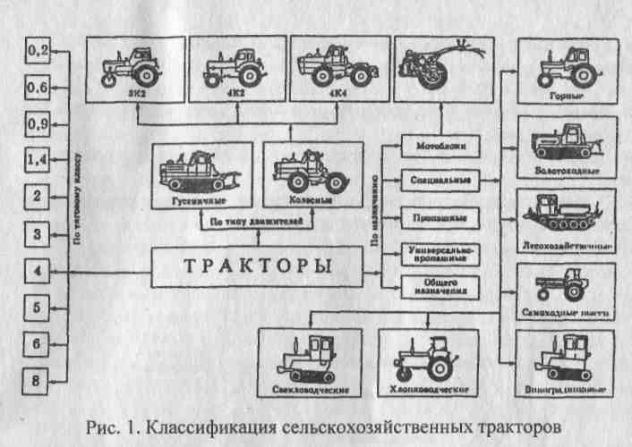

Дайте ответы на вопросы для самоконтроля:
- Чем отличается модификация трактора от его базовой модели?
- По каким признакам классифицируют автомобили?
- Из каких основных частей состоит трактор и автомобиль?
- К какому классу по тяговому усилию относится трактор ВТ-150Д, кН?
Ответ: 1) 30; 2) 40; 3) 50; 4) 60; 5) 70.
В рабочей тетради по приведенной схеме укажите марки тракторов по всем признакам классификации (рис. 1.).

2. Двигатели
2.1. Классификация, общее устройство и принцип работы двигателей
Уясните особенности конструкции карбюраторных и дизельных двигателей, различия в системах, обеспечивающих работу. Объясните преимущества и недостатки различных двигателей, причины ограниченного применения двухтактных двигателей для автомобилей и тракторов.
Изучите классификацию двигателей внутреннего сгорания, такие понятия как «цикл», «такт», рабочие процессы и их показатели.
Изучите факторы, влияющие на эффективное протекание действительных процессов. Проанализируйте распределение тепла по уровню теплового баланса, установите основные пути повышения экономичности двигателя.
Разберитесь с назначением и характером протекания скоростных и регуляторных характеристик двигателей. Выполните задания 3,4.
Дайте ответы на вопросы для самоконтроля:
- Как классифицируются двигатели внутреннего сгорания?
- Что такое степень сжатия?
- От чего зависит эффективная мощность двигателя?

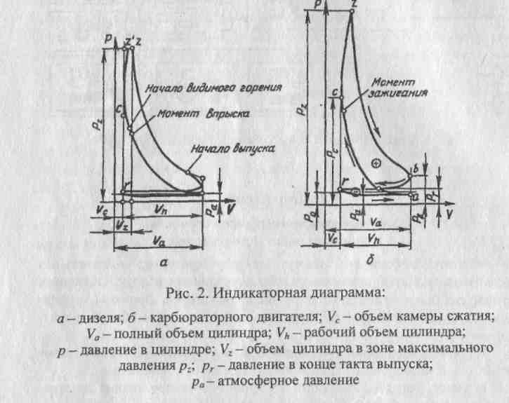

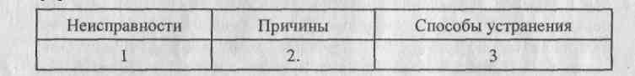

4. На каком тракторе или автомобиле установлен двигатель СМД-62?
Ответ: 1) МТЗ-1221; 2) КамАЗ-5511; 3) Т-150К; 4) Т-150;
5)Т-170М.
- Двигатель какого типа, карбюраторный или дизельный, является более экономичным?
- Почему четырехтактные двигатели имеют наибольшее распространение?
- В точках перегиба индикаторных диаграмм укажите значения давления и температуры для различных двигателей (рис.2).
2.2. Кривошипно-шатунный механизм
Все большее распространение в последнее время находят V-образ-ные двигатели. Выбор этой схемы двигателя обусловлен стремлением уменьшить его длину, высоту и массу, повысить жесткость блок-картера и коленчатого вала, а также обеспечить минимальные деформации коренных подшипников, гильз цилиндров и плоскости стыков блока с головкой цилиндра. Вместе с тем идет дальнейшее совершенствование и рядных двигателей, их расположение.
Так у автомобилей ВАЗ последних выпусков двигатели имеют поперечное расположение с передачей крутящего момента на передние колеса с помощью валов неравной длины, что обеспечивает автомобилю хорошую управляемость, маневренность и проходимость, особенно на скользких и обледенелых дорогах. Подбор оптимального процесса сгорания, фаз газораспределения, формы камер сгорания и газовых каналов позволили довести степень сжатия до 9,9. В сочетании с карбюратором новой конструкции и бесконтактной системой зажигания улучшена экономичность двигателя.
Для увеличения срока службы деталей они изготавливаются из новых, более стойких к износам и задирам материалов, смазываются более высококачественными минеральными и синтетическими маслами.
Изучите внешние признаки проявления нормальных, повышенных и аварийных износов кривошипно-шатунного механизма двигателя, их причины, способы предупреждения и устранения. Выполните задание 5-7.
Проанализируйте выявленные неисправности кривошипно-шатунного механизма двигателя и оформите их в виде таблицы, по форме:
Ответьте на вопросы для самоконтроля:
- Двигатель какого типа - карбюраторный или дизельный - является более экономичным?
- Почему двухтактные двигатели имеют небольшое распространение?
- Какие требования в процессе ремонта необходимо выполнять с точки зрения уравновешенности двигателя?
- Какие силы уравновешиваются в двигателе А-41 с помощью специального механизма уравновешивания?
ОтветЛ)Р_{и1}; 2)Р_{И}„; 3) Р_{ц}; 4)Р_{и1}иР_{ц}; 5)
Ри I ^{и} ' и II-
2.3. Механизм газораспределения
Преимущественное распространение у современных двигателей получили клапанные механизмы с верхним расположением клапанов, которое дает наилучшее наполнение цилиндров при некоторой сложности устройства приводного механизма. Однако данный недостаток легко устраним путем применения схемы подобной двигателю ВАЗ-21083, при котором клапаны приводятся в действие непосредственно кулачками распредвала.
Самостоятельно разберитесь в данной теме с наиболее простыми вопросами, предусмотренными планом. Такими как фазы газораспределения, типы механизмов, сравнение их, влияние технического состояния механизма на показатели работы. Выполните задание 8.
Ответьте на вопросы для самоконтроля:
1. Какие преимущества имеют двигатели с верхним расположением
клапанов механизма газораспределения?
- Какова последовательность регулировки клапанов двигателя Д-243?
- Для чего диаметр тарелки впускного клапана больше, чем у выпускного?
4.У какого из указанных двигателей выпускные клапаны вращаются с помощью специального механизма?

Ответ: 1) Д-245; 2) ЗИЛ-130; 3) ГАЗ-53; 4) ЯМЗ-240Б; 5) Д-442.
2.4. Система питания и регулирования двигателя
Уясните отличие общих систем питания карбюраторных двигателей и дизелей, назначение приборов. При этом следует помнить, что наряду с малой материалоемкостью, более легким пуском, карбюраторные двигатели по сравнению с дизелями имеют невысокую экономичность, большее количество угарного газа (от 2 до 9%), высокие требования к качеству топлива. Поэтому мощностные и экономические показатели карбюраторных двигателей, прежде всего, определяются совершенством топливоподающей аппаратуры.
Изучите конструкцию и работу фильтров топлива и воздуха различных типов, баков, воздухоочистителей и других несложных для понимания приборов.
Конструкции современных карбюраторов можно успешно усвоить, если разобрать работу простейшего карбюратора и понять назначение и действие дополнительных устройств.
Сделайте выводы о необходимости дополнительных устройств и систем для обеспечения легкого пуска, устойчивой работы двигателя на холостых оборотах, средних и полных нагрузках, приемистого перехода на любую нагрузку.
У некоторых современных карбюраторных двигателей, для стабилизации давления на входе в карбюратор предусмотрена обратная дополнительная ветвь для слива излишков топлива обратно в бак. Обратный клапан, установленный на сливных шлангах, не допускает слива топлива из бака через карбюратор при опрокидывании автомобиля. Карбюраторы могут оборудоваться электронными блоками управления,
ускорительным насосом и пусковым устройством диафрагменного типа, блокировочньми устройствами смесительных камер, подогревом зоны дроссельных заслонок и т.д.
Ознакомьтесь с особенностями смесеобразования дизелей, изучите общие схемы и работу систем питания.
Уясните классификацию существующих форсунок, их маркировку, конструкцию и работу. Научитесь выявлять неработающую форсунку непосредственно на двигателе, регулировать давление впрыска.
Изучите назначение регуляторов, их влияние на экономические показатели тракторных агрегатов, конструкцию и работу однорежимных и всережимных регуляторов дизелей.
Научитесь выявлять и устранять неполадки в работе дизельной аппаратуры. Выполните задания 9-11.
Ответьте на вопросы для самоконтроля:
- Почему на современных двигателях не используются простейшие карбюраторы?
- Как регулируется карбюратор К-88А на минимальную частоту вращения коленчатого вала?
- Для чего нужен эконостат карбюратора и как он действует?
- Чему должен быть равен коэффициент избытка воздуха а горючей смеси при средних нагрузках работы карбюраторного двигателя?
Ответ: 1) 0,5-0,6; 2) 0,8-0,9; 3) 1,1-1,15; 4) 1,14-1,15; 5) 1,4-1,5; 6) 1,7-1,8..
- В какой последовательности протекает процесс смесеобразования в дизельном двигателе?
- Как производится проверка момента начала подачи топлива насосом двигателя СМД-62?
- Для чего служит и как устроено корректирующее устройство регулятора в насосе УТН-5?
- Какое давление начала впрыска топлива у форсунки дизеля ЯМЗ-238 НБ(МПа)?
Ответ: 1) 3; 2) 15; 3) 17; 4) 22,5; 5) 25.
2.5. Смазочная система
Вспомните, что такое трение, и какие виды его существуют, каким образом его можно уменьшить. Следует знать, что жидкостное трение в десять раз меньше, чем сухое. Моторные масла отечественного производства делятся на 6 групп: А, Б, В, Г, Д и Е. Масла группы В предназначены для среднефорсированных двигателей, Г - для высокофорсированных. Масло М - 10Г₂ расшифровывают так: М - моторное, 10 -кинематическая вязкость, Г - группа масла, 2 - масло для дизелей.

Прежде чем заменить в двигателе масло, нужно знать следующее:
- Если в двигателе использовалось высококачественное синтетическое моторное масло без просроченных интервалов его замены, промывать его не надо.
- Если двигатель грязный или неизвестно, какое масло заливалось прежде - переход к высококачественным синтетическим маслом может быть осуществлен с помощью моечных средств, или ступенчато: минеральное масло - полусинтетика - синтетика.
- Если наблюдается подтекание масла, то необходимо заменить сальники, в силу их старения, т.к. синтетическое масло обладает высокой текучестью и его нельзя использовать там, где есть сальники из войлочной набивки (Волга, УАЗ).
Изучите, в чем заключается техническое обслуживание смазочной системы. Выполните задание 12. Ответьте на вопросы для самоконтроля:
- Что такое трение?
- Как расшифровать марку масла М - ЮГ[?
- Для чего и как производится вентиляция картера различных двигателей?
- Какие масла используются для смазки двигателей? Их свойства.
2.7. Система охлаждения
Вспомните и проанализируйте уравнение теплового баланса, уточните в процентном отношении количество тепла, теряемое на охлаждение двигателя.
Уясните разновидности конструкции систем охлаждения, преимущества и недостатка различных типов. Уделите внимание термостатам и новейшим конструкциям автоматического регулирования оптимального теплового режима двигателей, изучите основное правила эксплуатации систем охлаждения. Выполните задания 13-14.
Ответьте на вопросы для самоконтроля:
- Какие преимущества имеет закрытая система охлаждения двигателей?
- С какой целью применяют термостаты с твердым наполнителем?
- Как влияет температурное состояние двигателя на его экономические и динамические показатели?
- Какая температура двигателя является оптимальной?
- При каком давлении открывается паровой клапан пробки радиатора, Мпа?
Ответ. 1) 0,05...0,10; 2) 0Д4..Д20; 3) 0,20...0,30; 4) 0,30...0,40; 5) 0,40...0,50.
2.7 Система пуска
Разберитесь с существующими способами пуска, вспомните конструкцию и работу основных механизмов и систем, рабочий цикл двухтактного карбюраторного двигателя. Изучите условия пуска двигателей при нормальной и низкой температурах, устройство и работу сборочных единиц силовой передачи системы пуска, средства для облегчения пуска. Выполните задание 15,16.
2.8 Характеристики двигателя
Рассмотрение характеристик двигателя целесообразно начать с регулировочных, так как они более просты для понимания. Затем можно рассмотреть и проанализировать другие характеристики. Разберитесь, как можно определить по характеристикам эксплуатационные качества двигателей после ремонта. Сравните полученные результаты испытаний с аналогичными показателями нового двигателя. Сделайте соответствующие выводы. Выполните задание 17.
Ответьте на вопросы для самоконтроля:
- Как устроено и действует сцепление системы пуска двигателя Д - 442 ВИ?
- Какое назначение имеет механизм автоматического выключения шестерни системы пуска?

- Для чего снимаются регулировочные характеристики?
- Как определяется расход топлива при испытаниях двигателя?
- Какой тип сцепления имеет силовая передача системы пуска двигателя Д-160?
Ответ: 1) однодисковое, сухое, непостоянно замкнутое; 2) многодисковое; 3) мокрое; 4) двухдисковое; 5) постоянно замкнутое.
Примерный перечень лабораторных работ и практических занятий по разделу 2, их объем и место проведения представлены в приложении 1.Приложение 1
Примерный перечень, объем и место проведения лабораторных работ и практических занятий по разделу 2 «Двигатели»
Лабораторные работы

№п/п | Название и содержание работы | Время и место проведения | Номер работы | Кол-во часов
1 | Проверка уровня топлива в камере карбюратора | в МСП, дома | л.р. 1 | 2
2 | Регулировка двигателя на минимально устойчивую частоту вращения холостого хода с учетом токсичности. | в МСП дома | л.р. 2 | 2
3 | Проверка и регулировка форсунок на давление впрыска | в период ЛЭС в учебном заведении | л.р. 3 | 2
4 | Проверка и регулировка карбюратора и бензонасоса | в МСП дома | л.р. 4 | 2
5 | Проверка и регулировка топливного насоса высокого давления на количество и равномерность подачи топлива | в период ЛЭС в учебном заведении | л.р. 5 | 2"
 | Всего |  | 5 | 10

Практические занятия
№ п/п | Название и содержание занятий |  | Время и место проведения | Номер работы |  | Кол-во часов
1 | 2 |  | 3 | 4 |  | 5
1 | Анализ рабочих циклов двигателей |  | в МСП дома | п.з.1 |  | 2
2 | Разборка и сборка механизмов цилиндро-поршневой группы. |  | в МСП,  мастерская | п.з.2 |  | 2
3 | Разборка и сборка группы коленчатого вала, оценка технического состояния |  | в МСП, мастерская | п.з.З |  | 2
4 | Разборка и сборка механизма газораспределения, оценка технического состояния, комплектование деталей, регулировка теплового зазора |  | в период  сессий,  в учебном  заведении | п.з.4 |  | 2
5 | Разборка и сборка воздухоочистителей, топливных фильтров. |  | в МСП, мастерская | п.з.5 |  | 2
6 | Разборка турбокомпрессоров, подкачивающих топливных насосов. |  | в МСП,  мастерская | п.з.б |  | 2
7 | Разборка и сборка топливных насосов высокого давления рядного типа |  | в МСП, мастерская | п.з.7 |  | 2
8 | Разборка и сборка топливных насосов высокого давления распределительного типа |  | в МСП, мастерская | п.з.8 |  | 2
9 | Оценка технического состояния прецизионных пар и пары «игла-распылитель» |  | в период ЛЭС, в учебном заведении | п.з.9 |  | 2
10 |  | Установка топливного насоса высокого давления на двигатель | в период ЛЭС, в учебном заведении | п.з.10. | 2
11 |  | Проверка состояния масляного насоса и действия центробежного очистителя, регулировка клапанов | в период ЛЭС, в учебном заведении | п.з.П | 2
12 |  | Замена деталей уплотнения водяного насоса, проверка и регулировка натяжения ремня вентилятора | в МСП, гараж | п.з.12 | 2
13 |  | Разборка силовой передачи системы пуска двигателя | вМСП, мастерская | п.з.13 | 2
14 |  | Подготовка оборудования для испытаний отремонтированного двигателя | в МСП, мастерская | п.з.14 | 2
 |  | ВСЕГО |  | 14 | 28

Более подробные сведения по содержанию и проведению работ изложены в «Пособии для выполнения лабораторных работ и практических занятий по предмету «Тракторы и автомобили». - МИ. Орехов, Сергиев Посад, 1992.
По каждой выполненной лабораторной работе и практическому занятию составьте отчет, как этого требует задание, заполните приведенные таблицы данными современных тракторов и автомобилей. При допуске к работе проверьте свои знания.
Откройте учебник на любой странице с рисунком, закройте пояснения к нему и проверьте себя (см. образец приложения № 6) - определите, что изображено на рисунке, тип и характеристику, название деталей, обозначенных номерами, вспомните работу на всех режимах, найдите пути топлива, воздуха, масла, тока и т.д. При полной или частичной неясности изучите повторно данную тему.
Методические указания к выполнению и оформлению контрольных работ
Прежде чем выполнять контрольную работу, основательно изучите программный материал, используя учебники и наглядные пособия, сборочные единицы, детали. Выполните все рекомендуемые планом задания, лабораторные работы и практические занятия.
Контрольную работу выполняйте самостоятельно в полном объеме, согласно варианту. Ответы на вопросы излагайте точно и полно, своими словами, с графическим пояснением к тексту. Запрещается копировка схем и рисунков. Выполнение их обязательно, т.к. завершающей стадией обучения является дипломное проектирование и выпускник должен владеть навыками инженерной графики. Рисунки выполняйте с использованием чертежных инструментов, надписи и цифры - чертёжным шрифтом, чертежи и технические рисунки - на чертежной бумаге, эскизы - на листах писчей бумаги.
В каждой контрольной работе, кроме пяти обычных вопросов, имеется программированное задание, ответ на которое составьте по данному образцу.
Задание
Номер вопроса | 1 | 2 | 5 | 4 | 5 | 6 | 7
Номер правильного ответа
Не следует переписывать в тетрадь вопросы программированного задания и все ответы на них, необходимо выбрать номер одного наиболее полного и правильного ответа.
Ответы на вопросы 17, 26, 30, 44, 47 контрольной работы выполняйте также в табличной форме.
В контрольной работе приводите примеры из практики, указывайте изменения, которые претерпели описываемые приборы, детали и механизмы в машинах новых марок, вносите свои предложения. Объем работы не должен превышать 24 страниц. В работе должно быть не менее 3-4 единиц графического материала.
Контрольную работу необходимо выполнять чернилами одного цвета, аккуратно и разборчиво; употреблять только общепринятые сокращения слов, математические и другие символы; графический материал располагать как можно ближе к тексту; выдерживать абзацы, расстояние между заголовком и текстом, поля, нумеровать страницы и графический материал; правильно оформлять список используемой литературы с указанием фамилии автора, названия источника, издательства, года издания; для замечаний рецензента оставлять в конце работы 1 - 2 чистых страницы

Контрольную работу представляйте в сроки, установленные графиком. Неудовлетворительно выполненные вопросы переработайте в этой же тетради, которую повторно представьте в техникум.

ТАБЛИЦА
распределения контрольных вопросов по вариантам
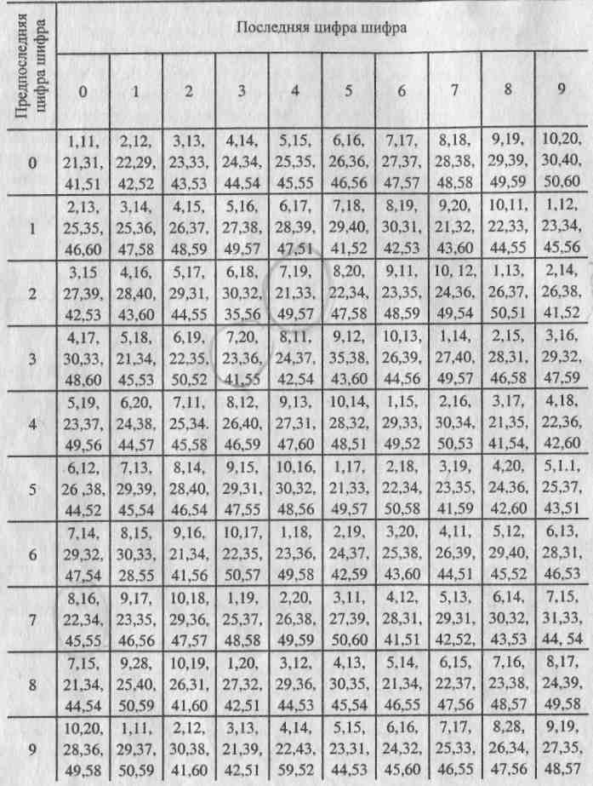
* Если Ваш вариант 425 - номера заданий, которые необходимо выполнить, будут: 8,20,22,34,47,58.
При возникновении затруднений по изучению программного материала и выполнению контрольных работ обратитесь в учебное заведение за консультацией.
Не ограничивайте себя только выполнением контрольной работы, т.к. выполнение пяти заданий путем текстуального изложения из 50 вопросов и 7 программированных заданий из 70 составляют всего лишь десятую часть общей программы. Проявите настойчивость и проработайте остальные 45 вопросов учебного задания 1 и 63 программированных задания. Следы этой деятельности в межсессионный период отразите в специальной тетради для самостоятельной работы в виде записи новых и неясных терминов, формул, составления схем, опорных конспектов, цифровых данных.

Вопросы контрольной работы 1 (работа выполняется после изучения разделов 1,2)
1. Основные направления технического прогресса в современном тракторостроении и автомобилестроении.
2. Эксплуатационные и технологические свойства тракторов и автомобилей.
- Краткая техническая характеристика новой марки автомобиля, применяемого в сельском хозяйстве.
- Принцип работы четырехтактного карбюраторного двигателя и основные показатели цикла.
- Принцип работы четырехтактного дизеля, индикаторная диаграмма рабочего цикла.
- Основные сравнительные параметры двигателей, примеры для дизельных и карбюраторных двигателей.
- Перемещение, скорость, ускорение поршня, их значение и способ определения.
- Сравнительные технико-экономические оценки двигателей - карбюраторных и дизельных, четырехтактных и двухтактных.
- Процесс впуска в двигателях, значение наддува дизелей турбокомпрессором.
- Сущность детонации и жесткой работы двигателей, их устранение.
- Тепловой баланс и пути повышения топливной экономичности двигателей.
- Практическое уравновешивание двигателя.
- Основные понятия и определения по кривошипно-шатунному механизму.
- Отличие головок цилиндров карбюраторных и дизельных двигателей.
- Эскизы поршней дизельного и карбюраторного двигателей, пояснения к ним.
- При какой неисправности кривошипно-шатунного механизма двигатель внезапно останавливается?
- Неисправности и износы деталей кривошипно-шатунного механизма.
- Конструкция распределительных валов, их привод и монтаж.
12,-При какой неисправности в механизме газораспределения появляется стук на малых оборотах? ,
20.Опишите выполненную вами работу по регулировке газораспре-- делительного и декомпрессионного механизмов дизельного двигателя.
21. Конструкция и работа турбокомпрессора дизеля СМД-60.
22. Схема бензонасоса, его работа.
22; Схема и работа системы холостого хода карбюратора 11.1107.
- Схемы эконостата и экономайзера с механическим приводом, их работа.
- Способы компенсации смеси в карбюраторах с разными главными дозирующими устройствами.
26. По каким причинам карбюраторный двигатель внезапно останавливается?
- Схема ускорительного насоса карбюратора К-88А и его работа.
- Схема и работа ограничителя частоты вращения коленчатого вала ЗМЗ-53А.
- Схема проверки и регулировки уровня топлива в поплавковой камере карбюратора.
- Возможные неполадки, признаки, причины, их устранение в системе питания карбюраторного двигателя.
- Схема секции топливного насоса высокого давления распределительного типа, работа.
- По каким причинам дизельный двигатель работает с перебоями и не развивает полной мощности.
- Общее устройство и принцип работы топливного насоса высокого давления (по выбору).
- Общее устройство и принцип работы форсунки двигателя КамАЗ-740. Ответ поясните схемой.
- Опишите выполненную вами практическую работу по проверке состояния форсунки.
- Схема и работа смазочной системы двигателя (по выбору).
- Порядок проверки угла опережения подачи топлива насосом двигателя Д-243.
- Общее устройство и работа центробежного всережимного регулятора. Ответ поясните схемой (по выбору).
- По каким причинам дизельный двигатель дымит?
- Способы и системы охлаждения двигателей.
- Причины перегрева двигателя, их устранение.
- Конструкция и работа термостатов системы охлаждения.
- Опишите выполненную вами практическую работу по проверке и регулировке натяжения ремня вентилятора.
- По каким причинам двигатель переохлаждается?
- Устройство силовой передачи системы пуска двигателя А-41.
- Порядок и техника пуска дизеля СМД-62.
- По каким причинам отсутствует или падает давление масла в системе?
- По каким причинам карбюраторный двигатель работает неустойчиво и не развивает полной мощности?
- Начертите регулировочную характеристику двигателей по углу опережения впрыска и проанализируйте кривые.
- Начертите регулировочную характеристику двигателей по составу смеси; сделайте практический вывод.

Задание 51.
1. К какому классу по тяговому усилию относится трактор МТЗ-100, кН?
Ответ: 1) 6; 2) 9; 3) 14; 4) 20; 5) 30.
2. Какой механизм предназначен для впуска в цилиндр горючей смеси
или воздуха и выпуска отработавших газов?
Ответ: 1) кривошипно-шатунный механизм; 2) газораспределительный механизм; 3) декомпрессионный механизм.
3. Какой двигатель имеет оконно-щелевой тип газораспределения?
Ответ: 1) СМД-62; 2) П-350; 3) ЗИЛ-130; 4) Д-442-ВИ; 5) Д-243.
4. Какой карбюратор установлен на двигателе ЗМЗ-53А?
Ответ: 1) К-06; 2) К-16А; 3) К-126Б; 4) К-88А; 5) К-59П.
5. С какой частотой вращается кулачковый валик топливного насоса
4ТН-9х10Т по отношению к коленчатому валу?
Ответ: 1) с одинаковой; 2) в два раза быстрее; 3) в два раза медленнее; 4) в четыре раза быстрее; 5) в четыре раза медленнее.
6. Какой двигатель имеет смазочную систему разбрызгиванием?
Ответ: 1) П-350; 2) МТЗ-2602; 3) П-23М; 4) ЗИЛ-130; 5) СМД-62.
7. Каков порядок работы цилиндров двигателя СМД-62?
Ответ: 1) 1-3-4-2-5-6; 2) 1-5-3-6-2-4; 3) 1-4-2-5-3-6.
Задание 52.
1. Чему равен рабочий объем цилиндра?
Ответ: 1) V_{h} = ;td²/4-S; 2) V_{a} = V_{h} + V_{c}; 3) V_{n} = 10"³ V_{h}-i
2. В каких пределах изменяется коэффициент избытка воздуха у дизелей?
Ответ: 1) 0,30 - 0,65; 2) 0,60 - 0,95; 3) 0,60 - 1,15; 4) 1,0 - 1,20; 5)1,20-1,80.
3. Какие силы уравновешиваются в двигателе А-41 с помощью специального механизма?
Ответ: 1) силы инерции I порядка; 2) силы инерции II порядка; 3) силы инерции I и II порядка; 4) центробежные силы; 5) все свободные силы и моменты.
4. Какую толщину стенок имеют сухие гильзы цилиндров, мм?
Ответ: 1)1-2; 2) \-А\ 3) 4-6; 4)6-8; 5)8-10.
5. С какой скоростью по отношению к коленчатому валу вращается распределительный вал у четырехтактных двигателей?
Ответ: 1) с одинаковой; 2)"в два раза быстрее; 3) в два раза медленнее; 4) в четыре раза быстрее; 5) в четыре раза медленнее.
6. На каком двигателе установлен ограничитель максимальной частоты вращения коленчатого вала пневмоцентробежного типа?
Ответ: 1)|П-350; 2) ЗИЛ-4331; 3) ПД-8; 4) ЯМЗ-238; 5) Д-243.
7. Какому виду испытаний подвергается двигатель для решения вопроса о постановке его производства на поток?
Ответ: 1) приемные; 2) контрольные; 3) эксплуатационные;
4) научно-исследовательские; 5) технологические.
Задание 53.
1. Какой пусковой двигатель установлен на дизеле СМД-60?
Ответ: 1) П-10УД; 2)П-350; 3)ПД-10У; 4) ПД-8; 5) П-23У.
2. Чему равна степень сжатия у современных дизельных двигателей?
Ответ: 1) 3-6; 2) 6-9; 3) 9-12; 4) 12-15; 5) 15-24.
3. При каком коэффициенте избытка воздуха скорость распространения фронта пламени наибольшая?
Ответ: 1) 0,85-0,95; 2) 0,95-1,00; 3) 1,00-1,10; 4) 1,10-1,30;
5) 1,40-1,50.
4. По каким параметрам определяется степень сжатия?
Ответ: 1) V_{a}, S; 2) V_{c}, d; 3) V_{a}, V_{c}.
5. Почему механизм газораспределения с верхним расположением клапанов находит все большее распространение?
Ответ: 1) проще по устройству; 2) обеспечивает лучшее наполнение цилиндров; 3) снижена металлоемкость; 4) снижен расход мощности на привод; 5) более компактный.
6. Какой из указанных дизелей имеет турбонаддув?
Ответ: 1) Д-21А1; 2) Д-243; 3) 2S90A; 4) А-41; 5) СМД-60.
7. На каком двигателе имеется автоматическая муфта опережения
впрыска топлива?
Ответ: 1) А-41; 2) Д-21А1; 3) Д-240; 4) КамАЗ-740.
Задание 54
1. К какому типу по осевой формуле относится автомобиль ЗИЛ-130?
Ответ: 1) 4x2; 2) 2x2; 3) 2x3; 4) 3x2; 5) 3x3.
2. Чему равна степень сжатия у современных карбюраторных двигателей?
Ответ: 1) 3-6; 2) 6-9; 3) 9-12; 4) 12-16; 5) 16-20.
3. Какое давление в цилиндре имеют дизельные двигатели в конце
такта сжатия, МПа?
Ответ: 1) 0,15-0,45; 2) 0,45-0,75; 3) 0,70-1,2; 4) 3,5-4; 5) 4,5-5,5.
4. Чему равен коэффициент остаточных газов у четырехтактных дизельных двигателей?
Ответ. 1) 0,03-0,06; 2) 0,06-0,08; 3) 0,06-0,18; 4) 0,18-0,25; 5) 0,25-0,35.
5. В каком двигателе масло подводится к коромыслам по штангам?
Ответ: 1) Д-243; 2) СМД-60; 3) А-41; 4) ЗИЛ-130; 5)ЗМЗ-53.
6. Примеси какой минимальной величины способны отделить из топлива фильтры грубой очистки, мм?
Ответ: 1) 0,05; 2) 0,10; 3) 0,20; 4) 0,50; 5) 0,75.
7. Какой двигатель не имеет ускоряющей передачи в регуляторе?
Ответ: 1) Д-120; 2) Д-144; 3) Д-243; 4) СМД-60; 5) ЯМЗ-240Б.
Задание 55
1. На каком тракторе установлен двигатель Д-243?
Ответ: 1) ВТ-130; 2) Т-250; 3) К-701; 4) МТЗ-80; 5)Т-402.
2.Чему равен эффективный КПД карбюраторных двигателей?
Ответ: 1) 0,15-0,22; 2) 0,22-0,30; 3) 0,30-0,32; 4) 0,32-0,40; 5) 0,40-0,45.
3. У какого двигателя в верхней части цилиндра имеется короткая вставка из антикоррозионного чугуна?
Ответ: 1) ЯМЗ-238НБ; 2) ЗИЛ-4331; 3) Д-243; 4) Д-440; 5) СМД-62.
4. Какое количество теплоты (%) в карбюраторном двигателе отводится через систему охлаждения?
Ответ: 1) 15-25; 2) 35-40; 3) 45-50; 4) 50-55; 5) 55-60.
5. У какого двигателя выпускной клапан имеет наплавку из жаростойкого материала, натриевое охлаждение, принудительный механизм поворота?
Ответ: 1) Д-240; 2) ЗМЗ-53А; 3) А-41; 4) ЗИЛ-130; 5) Д-21А1.
6. Примеси какой минимальной величины способны отделять из топлива фильтры тонкой очистки, мм?
Ответ: Более 1) 0,00145; 2) 0,003; 3) 0,1; 4) 0,3; 5) 0,5.
7. У какого дизеля количество подаваемого топлива плунжерной парой регулируется перемещением дозатора?
Ответ: 1) КамАЗ-740; 2) Д-21А1; 3) СМД-14НГ; 4) Д-442-ВИ; 5) А-01М.
Задание 56
1. Чему равен интервал чередования рабочих ходов в цилиндрах двигателя ЯМЗ-240Б?
Ответ: 1) 60°; 2) 90°; 3) 120°; 4) 180°; 5) 360°.
2. Чему равен индикаторный КПД у дизелей?
Ответ: 1) 0,15-0,26; 2) 0,26-0,35; 3) 0,38-0,50; 4) 0,50-0,55; 5) 0,55-0,58.
3. Какое давление в цилиндре имеют карбюраторные двигатели в
конце сгорания, Мпа?
Ответ: 1) 0,70-1,2; 2) 1,2-1,6; 3) 1,6-2; 4) 2,0-2,25; 5) 2,5-4,5.
4. Чем обеспечивается резкое прекращение подачи топлива форсункой дизеля А-41?
Ответ: 1) поворотом плунжера; 2) наличием регулировочного болта толкателя; 3) наличием радиального канала плунжера;
- наличием разгрузочного пояска нагнетательного клапана;
- наличием перепускного клапана в головке топливного насоса.
5. С какой частотой вращается вал регулятора двигателя Д-240 по
отношению к кулачковому валику топливного насоса?
Ответ: 1) с одинаковой; 2) в 2 раза быстрее; 3) в 2 раза медленнее; 4) в 4 раза быстрее; 5) в 4 раза медленнее.
6. На каком двигателе применена полнопоточная бессопловая центрифуга?
Ответ: 1) Д-240; 2) СМД-60; 3) ЗМЗ-53; 4) ЗИЛ-131; 5) ЗИЛ-130.
7. Какая часть индикаторной мощности теряется на привод вентиля
тора воздушной системы охлаждения, %?
Ответ: 1) до10; 2) до 16; 3) до 20; 4) до 24; 5) до 28.
Задание 57
1. Какие силы уравновешиваются у двигателя Д-21 с помощью расположения коленчатого вала под углом 180°?
Ответ: 1) силы инерции 1 порядка и центробежные силы; 2) только силы инерции 2 порядка; 3) только силы инерции 1 порядка; 4) только центробежные силы; 5) силы инерции 1 и 2 порядка.
2. Для чего клапанные пружины выполняют с переменным шагом?
Ответ: 1) для надежности закрытия клапана; 2) для уменьшения возможности возникновения резонанса; 3) для простоты изготовления; 4) для более легкой установки.
3. В каком двигателе имеется роликовый толкатель механизма газораспределения?
Ответ: 1) ЗМЗ-53; 2) ЗИЛ-508.10; 3) ЯМЗ-238НБ; 4) Д-144; 5)Д-243.
4. У какого двигателя установлена подкачивающая помпа шестерен
чатого типа?
Ответ: 1) Д-144; 2) Д-243; 3) СМД-60; 4) Д-160; 5) Д-120.
5. Какой зазор имеет пара «плунжер-гильза» топливного насоса, мм?
Ответ: 1) 0,001-0,002; 2) 0,005-0,01; 3) 0,05-0,1; 4) 0,2-0,3; 5) 0,5-0,7.
6. Какой главный недостаток имеется у термостатов с жидкостным
наполнителем?
Ответ: 1) чувствительны к изменению температуры; 2) чувствительны к изменению давления в системе; 3) нечувствительны к изменению температуры; 4) нечувствительны к изменению давления в системе; 5) чувствительны к изменению внешней среды.
7. В зависимости от какого основного показателя снимаются скоростные характеристики двигателя?
Ответ: 1) Мк.н.; 2) п; 3) G; 4) Ne; 5) Мк. макс.
Задание 58
1. У какого трактора остов имеет полурамную конструкцию?
Ответ: 1) ДТ-75МЛ; 2) К-744; 3) МТЗ-80; 4) К-701; 5) Т-150К.
2. В каких пределах изменяется коэффициент избытка воздуха у карбюраторных двигателей?
Ответ: 1) 0,30-0,35; 2) 0,50-0,55; 3) 0,60-1,15; 4) 1,0-1,20;
5) 1,20-1,65.
3. При каком коэффициенте избытка воздуха горючая смесь не воспламеняется?
Ответ: 1) 0,4-0,5; 2) 1,4-1,5; 3) 0,5-0,7; 4) 0,7-0,9; 5) 0,9-1,0;
6) 1,0-1,15.
4. У каких двигателей поршневой палец имеет внутри перегородку?
Ответ: 1) ПД-8; 2) ЗМЗ-53; 3) П-23М; 4) СМД-62; 5) Д-240.
5. Какой порядок работы насосных секций у двигателя Д-243?
Ответ: 1) 1-3-4-2; 2) 1-4-2-5-3-6; 3) 1-2-4-3; 4) 1-4-3-2; 5) 1-2-3-4.
6. Какой двигатель имеет термосифонную систему охлаждения?
Ответ: 1) ПД-8; 2) ЗИЛ-508.10; 3) П-23М; 4) СМД-62; 5) Д-120.
7. Какую вместимость имеет смазочная система двигателя ЗМЗ-53, л?
Ответ: 1) 4; 2) 8; 3) 12; 4) 16; 5) 20.
Задание 59
1. Какое сопряжение двигателя А-41 смазывается под давлением с пульсирующей подачей масла?
Ответ: 1) стенки цилиндра; 2) коромысло-ось; 3) шатунные шейки; 4) коренные шейки вала; 5) кулачки распредвала.
2. Чему равна допустимая жесткость работы карбюраторного двигателя, Мпа/1°?
Ответ: 1) 0,10-0,20; 2) 0,30; 3) 0,35; 4) 0,40; 5) 0,50.
3. У какого двигателя осевое смещение коленчатого вала ограничивается бронзовыми полукольцами, установленными у второго коренного подшипника?
Ответ: 1) Д-243; 2) СМД-62; 3) Д-120; 4) ЗМЗ-53.11; 5)ЯМЗ-240Б.
4. Чему равен зазор в клапанах холодного двигателя ЗИЛ-130, мм?
Ответ: 1) 0,15-0,17; 2) 0,25-0,30; 3) 0,23-0,28; 4) 0,40; 5) 0,50.
5. С каким коэффициентом избытка воздуха (а) требуется горючая смесь при пуске холодного двигателя?
Ответ: 1) 0,3-0,4; 2) 0,5-0,6; 3) 0,7-0,8; 4) 0,9-1,0; 5) 1,2-1,65.
6. Чем регулируется момент начала подачи топлива отдельной секцией насоса УТН-5?
Ответ: 1) поворотом плунжера; 2) болтом толкателя; 3) перемещением рейки; 4) перемещением хомутика; 5) поворотом зубчатого сектора.
7. Чему должна быть равна нормальная температура охлаждающей жидкости, С°?
Ответ: 1) 30-45; 2) 45-60; 3) 65-70; 4) 85-90; 5) 100-110. Задание 60
1. Укажите верную формулу определения удельного расхода топлива.
Ответ: 1) g_{е}= N_{е/}/G_{T}; 2) g_{е}= G_{T} / N_{е} 3) g_{е}= N_{i} / N_{e} -; 4) g_{е}= $\frac{p_{c}*V*n}{60τ}$
2. У какого двигателя на зеркале цилиндров имеется редкая сетка впадин и площадок, расположенных под углом к оси гильзы?
Ответ: 1) Д-243; 2) ЗИЛ-130; 3) КамАЗ-740; 4) Д-440.
3. На сколько мм должны выступать гильзы цилиндров над плоскостью разъема блока двигателей Д-243?
Ответ: 1) 0,07...0,24; 2) 0,065...0,165; 3) 0,01...0,03; 4) 0,3...0,35.
4. При каком положении поршня первого цилиндра метки шестерен газораспределения должны совпадать?
Ответ: 1) поршень находится в НМТ на впуске;

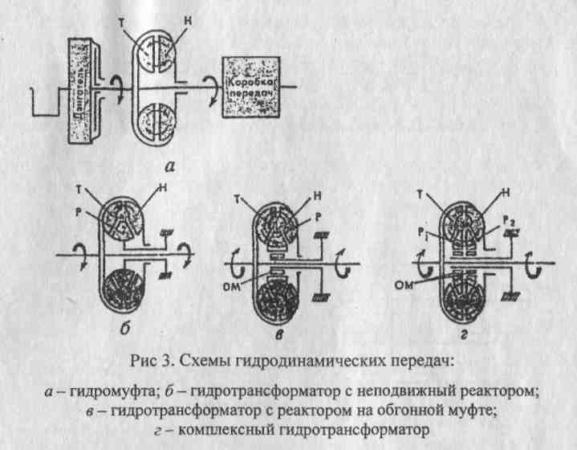
- поршень находится в ВМТ на стадии сжатия;
- поршень находится в НМТ при рабочем ходе;
- не имеет значения.
5. В каком двигателе в смазочной системе предусмотрен насос предпусковой прокачки, работающий от пускового двигателя?
Ответ: 1) Д-240Л; 2) Д-440; 3) А-41; 4) СМД-62; 5) 240Б.
6. Какое устройство карбюратора обеспечивает обогащение состава горючей смеси при резком открытии дроссельных заслонок?
Ответ: 1) главное дозирующее устройство;
- эконостат или экономайзер;
- пусковое устройство;
- ускорительный насос;
- система холостого хода.
7. Сколько двойных ходов делает плунжер топливного насоса НД21/4 при повороте кулачкового вала насоса на один оборот?
Ответ: 1)1; 2)2; 3)6; 4)8; 5)4.

УЧЕБНОЕ ЗАДАНИЕ 2
3. Трансмиссия 3.1. Общие сведения о трансмиссиях
3.2. Муфта сцепления
Сделайте анализ существующих схем трансмиссий, выделите основные преимущества и недостатки трансмиссий различных типов. Определите, почему предпочтение пока отдается механическим трансмиссиям.
Особый интерес представляет трансмиссия у переднеприводных автомобилей с поперечным расположением двигателя. Она проста, компактна, надежна, объединена в единый узел, позволяет осуществить привод передних колес непосредственно от коробки передач, что дает возможность более рационально использовать мощность двигателя и уменьшить расход топлива. Сцепление имеет диафрагменную пружину и повышенную износостойкость фрикционных накладок. Обратите внимание на другие новшества в конструкции механических трансмиссий: многоступенчатость коробок передач, наличие устройств для безударного переключения передач, планетарных редукторов и кулачковых дифференциалов. Ознакомьтесь с гидромеханическими трансмиссиями, которые представляют интерес с точки зрения плавности передачи, бесступенчатости и автоматического регулирования величины крутящего момента. Разберитесь на рисунке с особенностями устройства гидромуфт и гидротрансформаторов различных типов, чем они отличаются по устройству и принципу действия.
Выполните задания 18 - 20, ответьте на вопросы для самоконтроля:
- В чем состоит принципиальное различие в работе однопоточного и двухпоточного сцеплений?
- Назовите возможные причины неполного выключения сцепления и внешние признаки неисправности.
- Как работает сцепление трактора Т-150К?
- На каком тракторе или автомобиле установлено сцепление с тормозком?
Ответ: 1) ЗИЛ-130; 2) МТЗ-80; 3) К-701; 4) ГАЗ-53А; 5) ГАЗ-66.

3.3. Коробка передач.
3.4. Промежуточные соединения
Изучая коробки передач, выясните, как влияет число передач на повышение рабочих скоростей трактора, динамику и экономичность его использования. Усвойте устройство и работу коробок с прямыми и ускоряющими передачами, с переключением на ходу на примере трактора Т-150К, с делителем автомобиля КамАЗ. Разберитесь, чем отличаются автомобильные коробки.
Внимательно изучите на приведенном рисунке устройство коробок передач. Начертите в рабочей тетради кинематические схемы коробок автомобиля ЗИЛ-130, трактора МТЗ-80. Составьте схему передачи усилия на различных режимах работы коробок передач.
Для того, чтобы лучше понять назначение карданных передач, ознакомьтесь предварительно с условиями работы ведущих мостов автомобиля. Непрерывное изменение положения ведущих мостов относительно коробки передач и раздаточной коробки по высоте и в продольном направлении требует особых устройств для обеспечения плавного подвода крутящего момента к колеблющимся относительно рамы ведущим мостам. Изучите особенности устройства промежуточных соединений и карданов равных угловых скоростей, позволяющих равномерно передавать крутящий момент при повороте управляемых колес на угол 30-35°. Выполните задания 21-22, ответьте на вопросы для самоконтроля:
- Какие преимущества имеют коробки передач с переключением без разрыва потока мощности?
- Как устроена и работает раздаточная коробка трактора МТЗ-82?
- Как устроены карданы равных угловых скоростей?
- На каком тракторе или автомобиле установлена коробка с переключением передач на ходу?
Ответ: 1) ЗИЛ-130; 2) Т-150К; 3) МТЗ-80; 4) ДТ-75 МЛ; 5) Т-130.
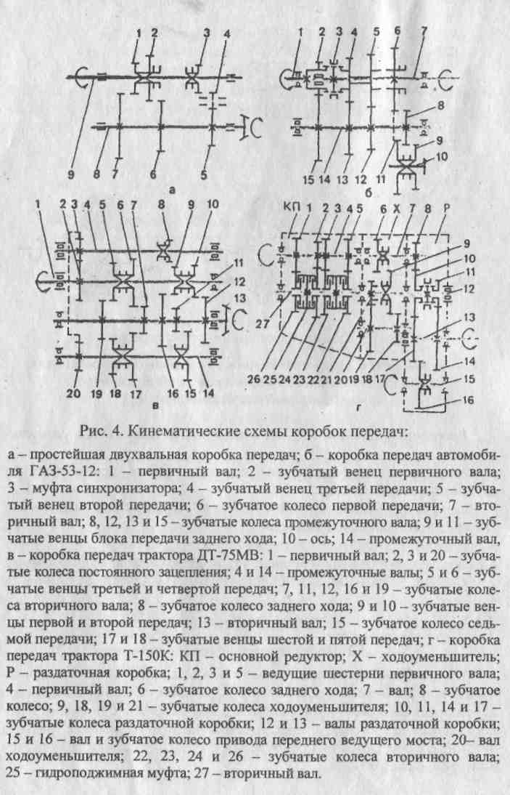
3.5 Ведущие мосты
При изучении данной темы уясните различия ведущих мостов автомобилей и колесных тракторов, определите назначение и характер выполняемой работы каждого узла и механизма. Типы главных передач рассмотрите в пособии для изучения теоретического курса.
Особую трудность при изучении представляет дифференциал. Обратите внимание на то, что этот механизм, кроме положительного свойства обеспечивать возможность вращения ведущих колес с разными угловыми скоростями, имеет и недостаток: при неодинаковом сцеплении ведущих колес с опорной поверхностью происходит буксование одного из них.
Запомните, что для уменьшения или полного исключения отмеченного отрицательного свойства, применяются: механизмы блокировки механического типа (тракторы МТЗ-50), дифференциалы с автоматической блокировкой (задний ведущий мост трактора МТЗ-82), дифференциалы повышенного трения (автомобиль ГАЗ-66), дифференциал свободного хода (трактор К-701). Определите, что изображено на рисунке 5 опишите устройство и принцип действия.
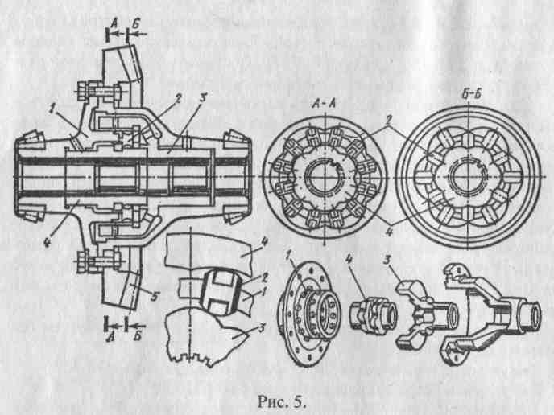

На примере колесных тракторов МТЗ-80, Т-150К ознакомьтесь < назначением, типами, устройством и принципом действия конечны> передач. Уясните устройство и работу планетарного механизма. Выясните, в чем различие принципа поворота гусеничного трактора и колесной машины. Разберитесь, как осуществляется поворот трактора Т-150 не имеющего специального механизма поворота. На примере заднего моста трактора ДТ-75 МЛ изучите работу механизмов, положение отдельных деталей при прямолинейном движении трактора и поворотах с большим и малым радиусами. Ознакомьтесь с особенностями повороте при помощи бортовых фрикционов тракторов Т-170, Т-70С. В вопросах технического обслуживания механизмов управления гусеничных тракторов уделите внимание смазке, проверке и регулировке зазора в зацеплении шестерен главной передачи и тормоза.
Выполните задание 23, ответьте на вопросы для самоконтроля:
- С помощью какого механизма осуществляется поворот трактора Т-150?
- Как устроен и работает конический дифференциал автомобиля КамАЗ?
- Как происходит автоматическое включение переднего ведущего моста трактора МТЗ-82?
- На каком тракторе или автомобиле установлена двойная главная передача?
Ответ: 1) ЗИЛ-130; 2) ГАЗ-53А; 3) МТЗ-82; 4) К-701; 5) ДТ-175 С.
- В чем основное преимущество тормозов плавающего типа перед простыми тормозами?
- Как работает планетарный механизм трактора ДТ-75МЛ?
- Как устроен и работает механизм поворота трактора Т-130?
- Назовите нормальное состояние остановочных тормозов заднего моста трактора ДТ-75МЛ при плавном повороте налево.
Ответ: 1) оба расторможены; 2) оба заторможены; 3) левый заторможен, правый расторможен; 4) левый расторможен, правый заторможен.

4. Ходовая часть
4.1 Общие сведения о ходовой части
4.2 Движитель
4.3 Несущие системы машин
Изучая ходовую часть тракторов и автомобилей, необходимо разобраться, с какой целью и каким образом производится у различных тракторов изменение колеи, а у некоторых марок - дорожного просвета. Какие схемы ходовой части применяются у современных тракторов и автомобилей? Особый интерес представляет принципиально новая подвеска передних колес легкового автомобиля типа «качающаяся свеча», называемая также по имени изобретателя подвеской «Мак-Ферсон» (ВАЗ-21099). В ней имеется только один рычаг - нижний, она компактна, имеет малую массу и более эластична. Уясните, как устроен и работает самоблокирующийся дифференциал переднего моста трактора МТЗ-82, начертите схему. Разберитесь, какие показатели отражаются в маркировке шин. Уясните требования ГОСТ 25478-91, запрещающего эксплуатацию по причине неисправности ходовой части. Нельзя работать на колесных тракторах и автомобилях, если:
- остаточная высота рисунка протектора легковых автомобилей менее 1,6 мм;
грузовых автомобилей менее 1,0 мм; автобусов менее 2, 0 мм;
- шины имеют местные повреждения, обнажающие корд, расслоение каркаса, отслоение протектора и боковины;
- между сдвоенными шинами имеются инородные предметы;
- шины не соответствуют модели транспортного средства;
- на одну ось установлены диагональные шины совместно с радиальными, а также шины с различным рисунком протектора;
- на передней оси легкового автомобиля и автобуса установлены шины, восстановленные по 2 классу ремонта.
Определите, каким образом обеспечивается повышение тяговых качеств колесных тракторов и автомобилей.
Основным достоинством ходовой части гусеничного типа является сравнительно небольшое-удельное давление на почву (0,03-0,07 Мпа, в то время как у колесных тракторов 0,15-0,16 Мпа), меньшая склонность к буксованию, возможность развития большей силы тяги, меньшее разрушающее действие на структуру пахотного слоя почвы. При рассмотрении ходовой части гусеничных тракторов конкретных марок (ДТ-75МЛ, Т-170, Т-70С) следует наибольшее внимание уделить типу и конструкции подвески, зацепления, особенностям крепления и установки основных деталей и узлов, работе и регулировке амортизирующего устройства, последовательности регулировки конических подшипников, смазке и способам натяжения гусениц у различных тракторов.
Выполните задания 24 - 26, ответьте на вопросы для самоконтроля:
- Как устроена ходовая часть колесных тракторов и автомобилей повышенной проходимости?
- Как влияет давление воздуха в шинах на силу тяги, проходимость и сопротивление перекатыванию?
- Влияет ли давление воздуха в шинах переднего ведущего моста трактора МТЗ-102 на момент его автоматического включения?
- Назовите давление воздуха в шинах задних колес трактора Т-150К, Мпа.
Ответ: 1) 0,02-0,04; 2) 0,08-0,18; 3) 0,25-0,30; 4) 0,35-0,40; 5) 0,45-0,50.
5.С каким типом подвески ходовая часть более приспособлена для работы на повышенных скоростях?
- Чем различаются каретки тракторов ДТ-75МЛ и Т-150?
- Каким образом выполнено крепление балансирной каретки у трактора ДТ-75МЛ?
- Чему равно нормальное провисание гусениц трактора ДТ-75МЛ, мм?
Ответ:!) 5-10; 2) 10-15; 3) 30-50; 4) 70-80;5) 90-100.

5.1 Рулевое управление
Уясните способы поворота колесных тракторов и автомобилей, а также конструкции механизмов управления в зависимости от способов поворота. Определите, от чего зависит передаточное число рулевого механизма и управления, в чем заключается необходимость использования гидроусилителя руля.
Используя реальные механизмы, плакаты и другие средства наглядности, изучите устройство и работу рулевых управлений тракторов МТЗ-80, К-701, Т-150К, автомобилей ЗИЛ-130, КамАЗ. Установите,
каким образом у них достигается надежность, безопасность и легкость управления. Старайтесь не заучивать учебный материал, а добивайтесь сознательного его усвоения. Выясните, в чем различия принципа поворота гусеничного трактора и колесной машины. Ознакомьтесь с особенностями поворота с помощью бортовых фрикционов тракторов Т-90С и Т-170М, с планетарным механизмом поворота у ДТ-175М.
Разберитесь также с внедрением систем автоматического вождения тракторов, которое является одним из резервов повышения производительности труда и качества выполняемых механизированных работ при использовании МТА. Все большего внимания заслуживают полуавтоматические системы вождения агрегатов, которые позволяют вести МТА по следу маркера без участия тракториста, необходимого в основном для первого прохода агрегата, разворота и контроля за работой автоматических устройств. Автоматическая система вождения трактора не требует вмешательства тракториста во время какого-либо цикла работы МТА, который может управлять целой группой агрегатов.
Более сложными являются программные системы автоматического вождения тракторов без участия тракториста с использованием мини-ЭВМ.
Изучите условия, при которых запрещается эксплуатация транспортных средств с учетом ГОСТ 25478-91 по причине неисправности рулевого управления. Нельзя выпускать транспортное средство на линию из гаража, если:
- суммарный люфт в рулевом управлении превышает предельные
значения:
легковые автомобили более 10°;
автобусы более 20°;
грузовые автомобили более 25°;
- имеются ощутимые перемещения деталей и узлов управления относительно кузова;
- резьбовые соединения не затянуты или надежно не зафиксированы;
- неисправен или отсутствует предусмотренный конструкцией усилитель рулевого управления;
- в рулевом управлении установлены детали со следами износа, остаточной деформации и другими дефектами, а также применены не предусмотренные заводом-изготовителем детали и рабочие жидкости. Выполните задание 27, ответьте на вопросы для самоконтроля:
1 .Чем обеспечивается поворот внешнего и внутреннего колес на разный угол?
- Какие требования к рулевому управлению предъявляет ГОСТ 25478-91?
- Какова последовательность выполнения операций при регулировке рулевого управления трактора МТЗ-80?

5.2 Гидравлическая система управления поворотом машин
В данной теме изучите общую компоновку рулевых управлений с гидравлическими и гидрообъемными системами привода, конструкции и принцип работы гидроусилителей тракторов типа «Беларусь», К-701, автомобиля ЗИЛ-130 при прямолинейном движении и поворотах.
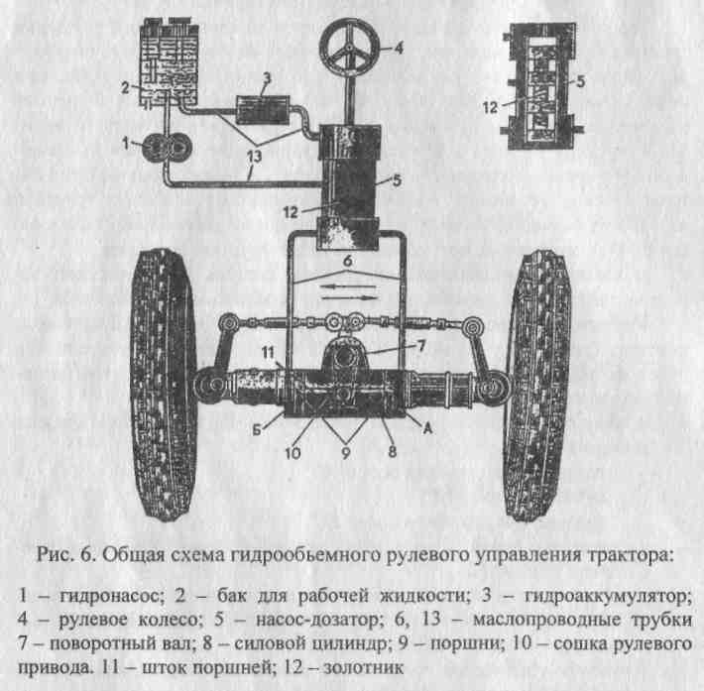
Наиболее перспективными в данный момент является гидрообъемное рулевое управление (ГОРУ), которое отличается от обычных с гидравлическим приводом отсутствием кинематической связи между рулевым колесом и управляемыми колесами. Запомните, что функцию этой связи выполняет статическая гидропередача вращательно-поступательного движения с гидроусилителем следящего действия. Такое ГОРУ упрощает компоновку и повышает удобство управления машиной за счет установки рулевого колеса в любом месте, его регулировки
по высоте и углу наклона и широко применяется на таких современных тракторах, как Т-30, МТЗ-100, комбайнах. Как показано на рисунке 6 основой ГОРУ является насос-дозатор 5, силовой цилиндр 8 с двумя поршнями 9 и общим штоком 11, а также шестеренный насос 1, бак 2 и гидроаккумулятор 3.
При работе дизеля масло гидронасосом из бака нагнетается в насос-дозатор и по каналам золотника 12 возвращается в бак. Масло, имеющееся в полостях А и Б силового цилиндра, заперто насосом-дозатором и трактор не изменяет направления своего движения. При повороте рулевого колеса направо золотник насоса-дозатора сместится так, что масло будет нагнетаться в полость А, подвинет поршень со штоком 11 влево, рулевой вал и его сошка повернется по ходу часовой стрелки и трактор повернет направо. Из полости Б масло будет вытесняться через насос-дозатор в бак. Когда прекращают поворот рулевого колеса, золотник пружинами возвращается в нейтральное положение и поворот колес прекращается
При неработающем двигателе давление масла обеспечивается гидроаккумулятором. Используя приведенный рисунок, укажите в рабочей тетради пути движения масла при повороте и прямолинейном движении трактора.
Разберитесь более детально с работой ГОРУ на различных режимах, определите направление движения масла, механическую и гидравлическую связь основных устройств между собой. Выполните задание 28, ответьте на вопросы для самоконтроля:
- Чем регулируется зазор в зацеплении рулевого механизма автомобиля КамАЗ?
- Чем обеспечивается в рулевых управлениях с гидроусилителем «чувство дороги»?
- Как работает гидросистема усиления поворота руля трактора К-704?

5.3 Тормозные системы
Уясните, для чего современные тракторы и автомобили имеют все более сложные и совершенные тормозные системы, примером которых может служить система автомобилей семейства КамАЗ, имеющая пять независимых пневмоконтуров, а также пружинные энергоаккумуляторы. Изучение тормозных систем начните с наиболее простых, например, систем с гидравлическим приводом без усилителя, а затем уже переходите к тормозам с гидровакуумным усилителем. На приведенном рисунке определите пути движения тормозной жидкости и воздуха в заторможенном и расторможенном состояниях:
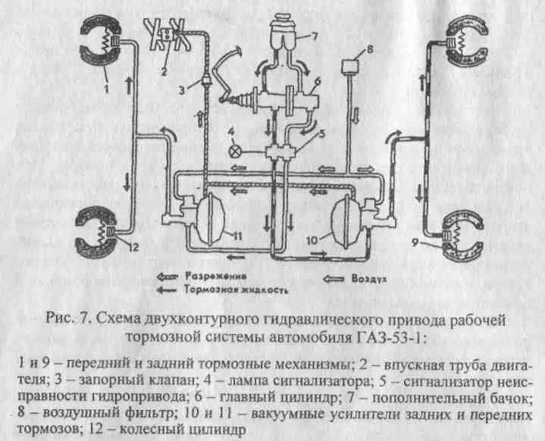
Выясните, когда и почему применяются тормоза с пневматическим приводом, какие преимущества они имеют.
Запомните, что тормоза относятся к конструктивным элементам активной безопасности транспортных средств. Поэтому ознакомьтесь с новыми требованиями безопасности, предъявляемыми к техническому состоянию тормозных систем машин ГОСТ 25478-91. Нельзя эксплуатировать автомобиль, если:
- изменена конструкция тормозных систем;
- используется другая тормозная жидкость;
- тормозной путь превышает следующие предельные значения:
легковые автомобили - 14,5 м;
автобусы с полной массой до 5 тонн -18,7 м;
автобусы с полной массой свыше 5тонн - 19,9 м;
грузовые автомобили с массой до 3,5 тонн - 19м;
3,5-12 тонн -18,4 м;
свыше 12 тонн - 17,7 м;
автопоезда с массой до 3,5 тонн - 22,7 м;
3,5-12 тонн -22,1м;
свыше 12 тонн - 21,9 м;

- нарушена герметичность гидропривода;
- давление воздуха при неработающем компрессоре падает на 0,05 Мпа за 30 минут;
- не работает манометр пневмопривода;
- не обеспечивается неподвижное состояние легкового автомобиля, автобуса на уклоне не менее 23%, грузовых автомобилей, автопоездов в снаряженном состоянии не менее 31%;
- рычаг (рукоятка) стояночной тормозной системы не удерживается запирающим устройством.
Выполните задание 29, ответьте на вопросы для самоконтроля:
- Как работает тормозная система с гидровакуумным усилителем?
- Как работает регулятор давления тормозной системы трактора К-704?
- Какова цель и последовательность прокачки тормозной системы с гидравлическим приводом?
- В каком состоянии находятся клапаны управления при торможении автомобиля ГАЗ-53А?
Ответ: 1) оба закрыты; 2) оба открыты; 3) атмосферный открыт, вакуумный закрыт; 4) атмосферный закрыт, вакуумный открыт.
Примерный перечень лабораторных работ и практических занятий по разделам 3-5; их объем и место проведения представлены в приложении 2.
Приложение 2
Примерный перечень и место проведения практических занятий по разделам 3-5
№ п/п |  | Название и содержание занятий | Время . и место проведения | Номер работы | Кол-во часов
1 |  | 2 | 3 | 4 | 5
1 |  | Разборка, сборка и регулировка од-нодискового сцепления | в МСП, дома | п.з. 15 | 2
2 |  | Разборка, сборка и регулировка двухдискового сцепления. | в МСП, дома | П. 3.16 | 2
3 |  | Разборка, сборка и определение технического состояния коробки передач тракторов ДТ-75МЛ и МТЗ-80. | в МСП, дома | п.з. 17 | 2
4 |  | Разборка, сборка и определение технического состояния коробки передач и ее гидросистемы трактора Т-150К. | в период ЛЭС, в техникуме | п.з. 18 | 2
5 |  | Разборка, сборка карданной передачи и промежуточного соединения | в МСП, дома | п. з. 19 | 2
6 | Разборка, сборка и регулировка механизмов ведущего моста трактора МТЗ-80. |  | в МСП, дома | п. з. 20 | 2
7 | Разборка, сборка и регулировка механизмов ведущего моста автомобилей ГАЗ и ЗИЛ |  | в МСП, дома | п. з.21 | 2
8 | Разборка, сборка и регулировка механизмов ведущего моста трактора ДТ-75МЛ |  | в период ЛЭС, в техникуме | п. з. 22 | 2
9 | Регулировка подшипников управляемых колес, монтаж шин. |  | в МСП, дома | п. з. 23 | 2
10 | Разборка, сборка и установка амортизатора. |  | в МСП, дома | п. з. 24 | 2
11 | Определение технического состояния и регулировка рулевого управления с механическим приводом. |  | в МСП, дома | п. з. 25 | 2
12 | Проверка работоспособности гидроусилителя руля трактора МТЗ-80 |  | в МСП, дома | п. з. 26 | 2
13 | Разборка, сборка и регулировка гидроусилителя руля автомобиля ЗИЛ-130 |  | в период ЛЭС, в техникуме | п. з. 27 | 2
14 | Проверка и регулировка тормозной системы с пневматическим приводом. |  | в период ЛЭС, в техникуме | п. з. 28 | 2
 | ВСЕГО |  |  | 14 | 28

Вопросы контрольной работы 2 (работа выполняется после изучения разделов 3-5)
- Требования, предъявляемые к современным тракторам и автомобилям.
- Классификация современных тракторов и автомобилей.
- Обзор трансмиссий тракторов и автомобилей, применяемых в настоящее время.
- Конструкция, работа и регулировка сцепления автомобиля КамАЗ.
- Схема и работа сцепления трактора Т-150К.
- Опишите выполненную вами практическую работу по проверке и регулировке сцепления трактора (по выбору).
- Схема устройства и работа реверса трактора Т-ЗОА-80.
- Кинематическая схема и работа коробки передач автомобиля ЗИЛ-130.
- Кинематическая схема и работа коробки передач трактора Т-150К.
- Конструкция и работа дифференциала повышенного трения автомобиля ГАЗ-66.
- Схема и работа дифференциала трактора К-701.
- Конструкция заднего моста гусеничного трактора, его работа (марка по выбору)
- Схема и работа заднего моста автомобиля КамАЗ.
- Схема и работа механизма автоматической блокировки дифференциала трактора МТЗ-80.
- Причины неисправности «сцепление буксует», способы устранения.
- Различия в конструкции одно- и двухпоточных сцеплений.
- Причины неисправности «сцепление ведет», способы устранения.
- Устройство и принцип действия синхронизатора автомобиля ГАЗ-53А.
- Кинематическая схема раздаточной коробки трактора «Беларусь 1221», работа на различных режимах.
- Порядок проверки и регулировки тормозов трактора МТЗ-80.
- Типы шин тракторов и автомобилей, порядок установки сдвоенных колес автомобилей в соответствии с требованиями ГОСТ 25478-91.
- Порядок проверки и регулировки подшипников передних колес на примере любого автомобиля или трактора.
- Опишите выполненную вами практическую работу по проверке и регулировке схождения передних колес трактора или автомобиля (по выбору).
- Кинематическая схема переднего ведущего моста трактора МТЗ-82, работа дифференциала.
- Работа амортизатора автомобиля ЗИЛ-130.
- Тип и конструкция гусеничного Механизма тракторов ДТ-75МЛ и Т-150.
- Конструкция полужесткой подвески трактора Т-130.
- Опишите выполненную вами практическую работу по проверке и регулировке ходовой части трактора ДТ-75МЛ.
- Назначение, типы и устройство карданных передач, порядок сборки.
- Проверка и регулировка тормозов солнечных шестерен ведущего моста трактора ДТ- 75МЛ.
- Возможные неисправности ведущих мостов, способы их устранения.
- Развал управляемых колес, проверка и регулировка.
- Устройство амортизатора телескопического типа.
- Схема и устройство гидравлической системы усилителя руля трактора МТЗ-80 с механизмом блокировки дифференциала, работа.
- Характерные неисправности рулевых управлений тракторов и автомобилей.
- Устройство гидроусилителя рулевого управления трактора МТЗ-82.1.
- Работа гидравлического усилителя рулевого управления трактора ЛТЗ-55.
- Схема и отличительные особенности гидравлического усилителя руля автомобиля ЗИЛ-130.
- Выполните практическую работу по проверке и регулировке рулевого управления автомобиля ГАЗ-53, составьте отчет.
- Проверка и регулировка рулевого управления автомобиля КамАЗ. Требования ГОСТ 25478-91 к рулевому управлению автомобиля.
- Проверка и регулировка рулевого управления трактора Т-150К.
- Схема и принцип действия гидравлической системы управления трактора К-744.
- Проверка состояния и регулировки в управлении трактора МТЗ-80.
- Устройство и работа стояночного тормоза автомобиля ЗИЛ-130.
- Схема регулятора давления трактора Т-150К, работа на разных режимах.
- Особенности конструкции и работа тормозной системы автомобиля КамАЗ. Требования ГОСТ 25478-91 к тормозным системам автомобиля.
- Схема и конструкция тормозов автомобиля ГАЗ-53А.
- Устройство и работа тормозов с пневматическим приводом трактора К-744.
- Проверка и регулировка действия тормозов передних и задних колес автомобиля КамАЗ.
50. Выполните практическую работу по удалению воздуха из тормозной системы автомобиля ГАЗ-53А, составьте отчет.
Задание 51
1. Какого типа трансмиссия имеет наибольшее распространение в современных тракторах и автомобилях?
Ответ: 1) механическая; 2) гидромеханическая; 3) гидрообъемная;
4) электромеханическая; 5) автоматическая.
2. На каком из указанных тракторов или автомобилей установлено двухпоточное сцепление с раздельным приводом?
Ответ 1) ЗИЛ-130; 2) ДТ-75МЛ; 3) Т-40М 4) К-701; 5) КамАЗ-5320.
3. На каком тракторе или автомобиле установлена конечная передача планетарного типа?
Ответ: 1УГ-150К; 2) МТЗ-80; 3) Т-ЗОА; 4) ЗИЛ-130; 5) МТЗ-82.
4. Каким показателем универсально-пропашных тракторов определяется высота обрабатываемых растений с учетом некоторой возможности подгибания?
Ответ: 1.) дорожным просветом; 2) удельным давлением на грунт; 3) агротехническим просветом; 4) проходимостью; 5) колеёй трактора.
5. На каком тракторе шарниры гусениц выполнены закрытыми?
Ответ 1) Т-150; 2) ДТ-75МЛ; 3) Т-4А; 4) ДТ-175С; 5) Т-170.
6. На каком тракторе или автомобиле установлены тормоза с гидровакуумным усилителем?
Ответ 1) Т-150К; 2) ЗИЛ-130; 3) К-701; 4) МТЗ-80; 5) ГА3.53А.
7. На какой предельный угол в горизонтальной плоскости может поворачиваться шарнирно-сочлененные полурамы трактора Т-150К?
Ответ: 1) до 5°; 2) до 10°; 3) до 15°; 4) до30°; 5) до 45°.
Задание 52
1. Какой механизм распределяет крутящий момент между выходными валами и позволяет им вращаться независимо друг от друга?
Ответ: 1) сцепление; 2) коробка передач; 3) раздаточная коробка;
4) дифференциал; 5) конечная передача.
2. На каком тракторе или автомобиле установлено двухпоточное сцепление с совмещенным приводом?
Ответ: 1) ГАЗ-53А; 2) Т-150К; 3) К-701; 4) ЮМЗ-6Л/6М;
5) ДТ-75МЛ.
3. В каких случаях включается принудительно раздаточная коробка трактора МТЗ-82?
Ответ: 1) в любом случае; 2) только на трудных дорогах; 3) при движении задним ходом в трудных условиях; 4) при трогании с места вперед; 5) при трогании с места назад.
4. У какого трактора или автомобиля коробка передач имеет два вторичных вала?
Ответ: 1) КамАЗ-740; 2) Т-150; 3) Т-150К; 4) К-701; 5) ВАЗ-21099.
5. Чему должен быть равен нормальный зазор в подшипниках опорных катков ходовой части трактора ДТ-75МЛ, мм?
Ответ: 1) 0,02; 2) 0,2-0,5; 3) 1,2-1,5; 4) 1,5-2,0; 5) 2,2-2,5.
6. Какова длина фрикционных накладок передних (по ходу автомобиля) колодок колесных тормозов?
Ответ: 1) одинаковая с длиной задних накладок;
2) больше, чем задних; 3) меньше, чем задних.
7. На какой предельный угол в вертикальной плоскости могут поворачиваться шарнирно-сочлененные полурамы трактора К-701?
Ответ: 1) до 5°; 2) до 12°; 3)до_1_8°; 4) до 28°; 5) до 36°.
Задание 53
1. На каком тракторе или автомобиле установлено сцепление с тормоз-ком?
Ответ: 1) ЗИЛ-130; 2) МТЗ-80; 3) К-701; 4) ГАЗ-53А; 5) ГАЗ-66.
2. На каком тракторе применена коробка передач с шестернями постоянного зацепления, гидравлическим переключением передач без разрыва потока мощности?
Ответ: 1) Т-150К; 2) МТЗ-80; 3) Т-ЗОА; 4УГ-16МГ; 5) Т-4А.
3. У какого трактора или автомобиля имеется две независимые друг от друга главные передачи?
Ответ: 1) ЗИЛ-130; 2) К-700; 3) Т-150; 4) Т-150К; 5) К-701.
4. Чему равно нормальное провисание гусеничной цепи трактора ДТ-75МЛ, мм?
Ответ: 1) 3-5; 2)15-20; 3) 30-50; 4) 65-70; 5) 85-90.
5. Какой узел относится к тормозной системе с пневматическим приводом?
Ответ: 1) регулятор давления; 2) клапан управления; 3) главный тормозной цилиндр; 4) колесный тормозной цилиндр; 5) цилиндр гидровакуумного усилителя.
6. Какое угловое перемещение обеспечивают шарниры простых карданных передач?
Ответ: 1) до 6°; 2) до 12°; 3) до 18°; 4) до 24°; 5) до 36°.
7. При какой несносности валов обеспечивается равномерная передача крутящего момента мягкими шарнирами промежуточных соединений?
Ответ: 1) до 1°; 2) до 3°; 3) до 8°; 4) до 12°; 4) до 16°; 5) до 20°.
Задание 54
1. Чему равен КПД гидротрансформатора?
Ответ: 1) 0,55-0,58; 2) 0,65-0,68; 3) 0,75-0,78; 4) 0,85-0,88; 5) 0,95-0,98.
2. У какого трактора или автомобиля применено однодисковое постоянно замкнутое сцепление с пружинным нажимным механизмом и гидравлическим усилителем?
Ответ: 1) Т-150К; 2) К-701; 3) ГАЗ-66; 4) ЗИЛ-130; 5) МТЗ-80.
3. Какой угол наклона (а) допускается у полных карданных шарниров, градусов?
Ответ: 1) 0-5; 2) 5-10; 3) 10-15; 4) 20-25; 5) 30-35.
4. Какой из тракторов имеет несущую систему полурамной конструкции?
Ответ: 1) ДТ-75МЛ; 2) Т-150К; 3) Т-170М; 4) К-701 ;5) Т-150.
5. На каком тракторе или автомобиле в качестве рулевого механизма применен винт с гайкой?
Ответ: 1) ГАЗ-66; 2) К-701, 3) Т-ЗОА; 4) МТЗ-82;5) Т-16МГ.
6. У какого трактора или автомобиля устанавливается гипоидная главная передача?
Ответ: 1) КамАЗ-5320; 2) ГАЗ-53А; 3) ЗИЛ-130; 4) Т-150К.
7. Чем предотвращается одновременное включение двух передач у автомобиля?
Ответ: 1) фиксатором; 2) замком; 3) ползуном; 4) вилкой; 5) кареткой.
Задание 55
1. Какой из указанных тракторов имеет электромеханическую передачу?
Ответ: 1) К-701; 2) ДТ-175С; 3) ДЭТ-250М; 4) Т-170; 5) Т-16МГ.
2. На каком тракторе или автомобиле установлено двухдисковое сцепление, постоянно замкнутое, с гасителями крутильных колебаний и пневматическим усилителем?
Ответ: 1) МТЗ-80; 2) Т-150К; 3) ДТ-75МЛ; 4)ЮМЗ-6Л/6М; 5) ЗИЛ-130.
3. На каком тракторе или автомобиле установлены карданные шарниры равных угловых скоростей?
Ответ: 1) К-701; 2) МТЗ-82; 3) ГАЗ-66; 4) ЗИЛ-130; 5) ДТ-75МЛ.
4. На каком тракторе установлена цилиндрическая главная передача с прямыми зубьями?
Ответ: 1)Т-16МГ; 2) Т-150К; 3) К-701; 4) ДТ-75МЛ; 5) Т-4А.
5. Чему равно передаточное число рулевого управления автомобилей и тракторов?
Ответ: 1)2-6; 2) 7-9; 3) 12-24; 4)26-30; 5) 32-36.
6. При каком давлении компрессор тормозной системы трактора К-701 переводится на холостую работу, Мпа?
Ответ: 1) 0,55; 2) 0,7; 3) 0,9; 4) 1,1; 5)1,4.
7. На каком тракторе или автомобиле установлена конечная передача планетарного типа?
Ответ: 1) ДТ-75МЛ; 2) Т-150К; 3) К-744; 4) МТЗ-82.
Задание 56
1. На каком тракторе гидравлический усилитель сцепления включен в общую гидравлическую систему механизмов управления трактором?
Ответ: 1) Т-150К; 2) ДТ-175С; 3) Т-4А; 4) ДТ-75М; 5) МТЗ-80.
2. На каком тракторе применена коробка передач с поперечным расположением валов?
Ответ: 1) Т-ЗОА; 2)МТЗ-80; 3) Т-150К; 4) ДТ-75МЛ; 5) К-744.
3. На каком тракторе или автомобиле применена двойная главная передача?
Ответ: 1) ДТ-75МЛ; 2) ЗИЛ-130; 3) ГАЗ-66; 4) Т-150К; 5) К-744.
4. Чему равен возможный угол поворота полурам трактора Т-150К вокруг горизонтального шарнира, градусов?
Ответ: 1) 6; 2) 12; 3) 18; 4) 24; 5) 30.
5. Чему равно схождение управляемых колес тракторов и автомобилей, мм?
Ответ: 1) 0,5-1,0; 2) 2-12; 3) 15-20; 4) 22-32; 5) 32-42.
6. В каком состоянии находятся вакуумный и воздушный клапаны управления усилителя тормозов автомобиля ГАЗ-53А при торможении?
Ответ: 1) оба закрыты; 2) оба открыты; 3) вакуумный закрыт, воздушный открыт; 4) вакуумный открыт, воздушный закрыт.
7. У какого трактора или автомобиля дорожный просвет регулируется поворотом корпуса конечной передачи?
Ответ: 1) МТЗ-80; 2) КамАЗ-5320; 3) ДТ-175М; 4) ЛТЗ-55; 5) К-701.
Задание 57
1. На каком тракторе или автомобиле установлена трехходовая пяти ступенчатая коробка передач с синхронизаторами для включения 2-й, 3-й, 4-й и 5-й передач?
Ответ: 1) Т-150; 2) ГАЗ-53А; 3) МТЗ-80; 4) ЗИЛ-130; 5) ДТ-175С
2. На каком тракторе или автомобиле установлен самоблокирующийся дифференциал повышенного трения с фрикционными муфтами?
Ответ: 1) МТЗ-82; 2) К-744; 3) ГАЗ-66; 4) ЗИЛ-130; 5) Т-150К.
3. С какой скоростью допускается движение гусеничного трактора с полужесткой подвеской, м/сек?
Ответ: не более... 1) 0,5; 2) 3,0 3) 5,2; 4) 8,0; 5) 10.
4. У какого трактора или автомобиля гидроусилитель рулевого управления имеет датчик автоматической блокировки дифференциала?
Ответ: 1) Т-150К; 2) К-701; 3) МТЗ-80; 4) ГАЗ-бб;5) МТЗ-82.
5. В каком состоянии у автомобиля ЗИЛ-130 находятся клапаны секции управления тормозами прицепа комбинированного крана при торможении?
Ответ: 1) оба клапана закрыты; 2)оба клапана открыты; 3) выпускной закрыт, впускной открыт; 4) выпускной открыт, впускной закрыт.
6. Чему равен зазор между лентами и шкивами остановочного тормоза в свободном состоянии, мм?
Ответ: 1) 0,05-0,10; 2) 0,10-0,20; 3) 0,50-0,60; 4) 1,5-1,8; 5) 3,5-4,5.
7. Какое буксование для колесных тракторов является допустимым, %?
Ответ: 1) до 5; 2) до 15; 3) до25; 4) до 30; 5) до 45.
Задание 58
1. На каком тракторе или автомобиле коробка передач сблокирована с главным сцеплением?
Ответ: 1) ДТ-75МЛ; 2) ГАЗ-53А; 3) МТЗ-80; 4) ЗИЛ-130; 5)К-701.
2. На каком тракторе или автомобиле установлен дифференциал повышенного трения с механизмом свободного хода?
Ответ: 1) МТЗ-82; 2) К-744; 3)МТЗ-80; 4)Т-150К; 5) ЗИЛ-130.
3. На каком тракторе или автомобиле ведущая коническая шестерня главной передачи является съемной?
Ответ: 1) МТЗ-80; 2) ДТ-75МЛ; 3) ЗИЛ-130; 4) ГАЗ-53А; 5) Т-150К.
4. Чему должно быть равно усилие на рулевом колесе трактора МТЗ-80 при отсоединенных от сошки тягах, Н?
Ответ: 1)15-25; 2) 45-55; 3) 65-75; 4) 85-95; 5)105-115.
5. В каком состоянии находятся клапаны секции управления тормозами прицепа комбинированного крана при растормаживании?
Ответ: 1) оба клапана закрыты; 2) оба клапана открыты; 3) выпускной закрыт, впускной открыт; 4) выпускной открыт, впускной закрыт.
6. Чему равен агротехнический просвет у тракторов, м?
Ответ: 1) 0,10-0,15; 2) 0,15-0,20; 3) 0,25-0,30; 4) 0,45-0,60; 5) 0,85-0,90.
7. Чему равен угол развала у управляемых колес, градусов?
Ответ: 1) 1-4; 2)7-10; 3)15-18; 4)20-24; 5)24-27.
Задание 59
1. Какие внешние признаки имеются при неисправности «сцепление буксует».
Ответ: 1) сильный шум в коробке при переключении передач;
- при полном выключении сцепления трактор продолжает двигаться;
- специфический запах, трактор не развивает тягового усилия или вообще не трогается с места.
6. На каком тракторе или автомобиле предусмотрен привод в действие от колес насосов гидросистемы управления поворотом и навесного оборудования при буксировке?
Ответ: 1) К-701; 2) МТЗ-80; 3) ЗИЛ-130; 4) ДТ-75МЛ; 5) Т-40М.
3. Какой трактор имеет двухпоточную трансмиссию?
Ответ: 1) ДТ-75М; 2) МТЗ-80; 3) Т-150; 4) Т-ЗОА; 5) Т-4А.
4. На каком тракторе установлена двухступенчатая конечная передача с цилиндрическими шестернями?
Ответ: 1) Т-130; 2) Т-4А; 3) Т-150; 4) К-701; 5) МТЗ-80.
5. Какую колесную формулу имеет трактор МТЗ-82?
Ответ: 1) 4x4; 2) 3x2; 3) 4x2; 4) 2x2; 5) 6x4.
6. Чем регулируется осевое перемещение червяка в рулевом управлении автомобиля ГАЗ-53А?
Ответ: 1) прокладками; 2) регулировочным винтом; 3) гайкой.
7. У какого трактора подвеска переднего моста жесткая балансирная?
Ответ: 1) ЮМЗ-6М; 2) МТЗ-80(82); 3) Т-30А; 4) ЛТЗ-55.
Задание 60.
1. Чему должен быть равен свободный ход педали сцепления трактора МТЗ-80, мм?
Ответ: 1) 10-15; 2) 40-45; 3) 50-55; 4) 60-65; 5) 60-90.
2. В каком узле трансмиссии некоторых тракторов установлен гидроаккумулятор?
Ответ: В... 1) сцеплении; 2) промежуточном соединении; 3) коробке передач; 4) главной передаче; 5) конечной передаче.
3. Какой трактор или автомобиль имеет гидравлический усилитель механизма поворота?
Ответ: 1) ГАЗ-53А; 2) ДТ-75МЛ; 3) Т-4А; 4) Т-130; 5) ДТ-75Д.
4. На каком расстоянии от торца до оси вала заднего моста необходимо устанавливать ведущую коническую шестерню главной передачи трактора ДТ-75МЛ, мм?
Ответ: 1) ЗЗ*⁰'³; 2) 73⁺⁰'³; 3) 133^³; 4) 183⁴⁰'³; 5)233⁺⁰'³.
5. Чем регулируется зазор в зацеплении зубчатого сектора и поршня рейки рулевого управления ЗИЛ-130?
Ответ: 1) прокладками; 2) регулировочным винтом; 3) эксцентриковой втулкой.
6. На что указывает увеличение давления в тормозной системе автомобиля ЗИЛ-130 более 0,73 МПА?
Ответ: На... 1) исправность регулятора давления; 2) неисправность регулятора давления; 3) неисправность предохранительного клапана; 4) неисправность компрессора.
7. В каких системах и устройствах применяется трансформаторное
масло?
Ответ: 1) системе охлаждения; 2) смазочной системе; 3) рулевом управлении; 4) тормозных системах; 5) амортизаторах.

УЧЕБНОЕ ЗАДАНИЕ 3
6. Рабочее и вспомогательное оборудование тракторов и автомобилей
6.1. Общие сведения о рабочем оборудовании
Изучая рабочее оборудование, разберитесь с устройствами для соединения трактора с различными сельскохозяйственными машинами, возможностями изменения точки прицепа по высоте, переналадки механизма навески по двух и трехточечной схемам, все ли тракторы имеют необходимые конструкции для работы с различными сельхозмашинами. Определите, какие существуют типы ВОМ по расположению на тракторе и зависимостью при управлении ими от состояния главной муфты сцепления, частоты вращения от поступательной скорости движения машин, а также возможности управления ими при работающем двигателе, без остановки машинно-тракторного агрегата. Изучите ВОМ с простым механическим и гидравлическим управлением на примере тракторов МТЗ-80 и Т-150К, разберитесь с гидростатическим способом отбора мощности, устройством и принципом действия лебедок и седельных устройств автомобилей.
Выполните задание 30, ответьте на вопросы для самоконтроля:
- Какие преимущества и недостатки имеет ВОМ ДТ-75МЛ?
- В каких случаях используется 2-х точечная схема навески?
- От какого агрегата получает синхронный привод ВОМ МТЗ-80?
6.2. Гидравлические навесные системы
Выясните различие общих схем гидросистем различных тракторов. Определите, с помощью каких конструктивных решений достигается в системах получение рабочего давления более 10Мпа, при изучении золотниковых распределителей типа Р150-23, Р75-ЗЗР особое внимание уделите механизму фиксации и автоматического возврата золотника в нейтральное положение.
При рассмотрении гидросистемы тракторов МТЗ-80 и МТЗ-82 изучите использование силового и позиционного регулирования навесного орудия. Обратите внимание на то, что в случае работы трактора с использованием силового или позиционного регулятора вес навесной машины и вертикальные силы, действующие на ее рабочие органы, передаются на трактор, увеличивая его сцепной вес, в отличие от ГСВ, где часть этих сил остается на сельскохозяйственной машине и воспринимается ее опорными колесами.
Выполните задание 31, ответьте на вопросы для самоконтроля:
- Как работает масляной насос гидросистемы НШ-32-2?
- По какой причине золотник распределителя не удерживается в заданном положении?
3. В каком положении должен находиться золотник распределителя
при включенном состоянии гидроувеличителя сцепного веса трактора
МТЗ-80?
Ответ: 1) «подъем»; 2) «нейтральное»; 3) «плавающее»;
4) «опускание». 6.3. Гидравлическая система дополнительного отбора мощности
Разберитесь с гидравлической системой отбора мощности (ГСОМ), предназначенной для привода гидрофицированных рабочих органов сельхозмашин. Данная система у трактора МТЗ-100, кроме стандартных гидроузлов имеет дополнительные, такие как: насосы, золотниковый сумматор, радиатор, изучите устройство и работу указанных узлов и в целом системы. На примере этого же трактора уясните устройство и принцип действия гидроуменьшителя, предназначенного для получения дополнительных диапазонов скоростей движения трактора и бесступенчатого изменения скоростей движения при работе с машинами на замедленных передачах. Уясните работу гидросистемы подъема кузова. Выполните задание 32.
6.4. Вспомогательное оборудование
Изучая эргономические показатели тракторов, будущий механик должен знать, что конструкция кабины, например, должна обеспечивать обзорность, характеризующуюся коэффициентом К₀:
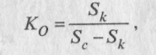
где Sk~ площадь контура трактора в плане, S_{c} - площадь затененной зоны.
Хорошая обзорность считается при К₀ = 0,25 - 0,35.
Необходимо сделать главный вывод, что санитарно-гигиенические условия влияют на производительность труда, так летом температура воздуха не должна превышать 28°С, в зимний период (при t° окружающей среды минус 20°) - не ниже 14°С, оптимальная влажность воздуха в кабине должна быть 30-60%, усилия на органах управления не должны быть больше установленных величин.
Разберитесь более детально с устройством и оборудованием кабин, эргономическими показателями современных машин.
Выполните задание 33.
7. Электрооборудование тракторов и автомобилей 7.1. Общие сведения об электрическом оборудовании
7.2. Аккумуляторные батареи
На современных тракторах и автомобилях применяются все более оригинальные схемы электрооборудования, в котором широко применяется электроника и специализированные интегральные схемы, системы встроенных датчиков с приборами, контролирующими работу важнейших механизмов. Помимо контрольных приборов, автомобили оснащены специальной системой диагностики, позволяющей обследовать техническое состояние большинства устройств. С помощью нового прибора - эконометра автоматически подбирается наиболее экономичный режим движения.
Прежде чем приступать к изучению электрооборудования тракторов и автомобилей, вспомните соответствующие разделы физики, электротехники и основ электроники об электрическом токе, электромагнитной индукции, устройстве и принципе действия полупроводниковых приборов - диодов и транзисторов, как эти свойства используются в автотракторном электрооборудовании.
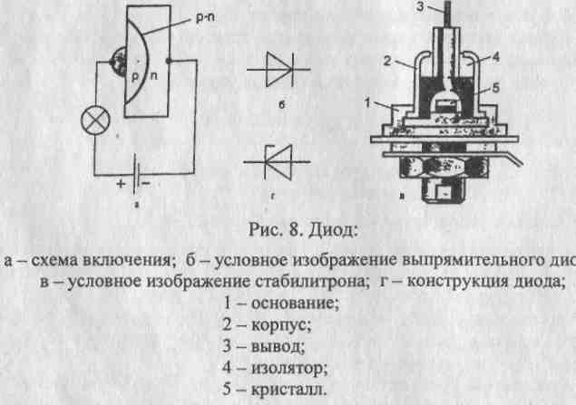
Диод можно получить сплавлением двух полупроводников с разным характером проводимости (рис. 8а).
Диоды выпускают прямой и обратной полярности. В первом случае вывод подсоединяют к «+» источника, во втором - к корпусу трактора или автомобиля (то есть, к « - » источника тока). На схеме диоды обозначают специальным знаком (рис. 86). Острие знака указывает направление тока. Одна из конструкций диода показана на рисунке 8в. Односторонняя проводимость полупроводниковых диодов позволяет использовать их для выпрямления переменного тока, например в различных
выпрямителях.
Для стабилизации напряжения, то есть, поддержания его в определенных пределах, применяют пробойные диоды, или стабилитроны
(рис. 8г).
Уясните, как односторонняя проводимость диодов позволяет использовать их для выпрямления переменного тока генераторов, как для стабилизации напряжения, то есть поддержания его в определенных пределах применяют пробойные диоды, или «стабилитроны».
«Транзистор» - в переводе с английского означает «регулированное сопротивление» (рис. 9), их применяют для прерывания и усиления тока в цепи систем зажигания, регуляторов напряжения, реле-регуляторов и т.д.
В транзисторе различают базовый ток (1б), идущий от эмиттера на базу, и коллекторный (1_{к}) - от эмиттера на коллектор. Базовый ток называют током управления, а коллекторный - основным током.
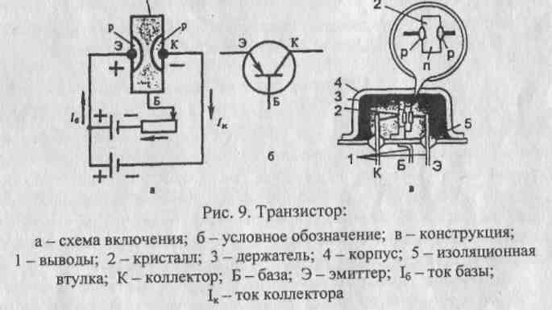
Если базового тока нет, сопротивление транзистора достигает наибольшего значения (несколько тысяч ом) и основной ток в этом случае не проходит, то есть транзистор закрыт.
Если ток пропущен через переход эмиттер - база, то потечет ток базы. При этом заряды, проникнувшие в область базы из эмиттера, проскочат к переходу база - коллектор вследствие диффузии (так как толщина слоя базы меньше, чем диффузионная длина пробега зарядов), где под влиянием электрического поля они будут втянуты в коллектор. Этот ток образует ток коллектора. Транзистор в этом состоянии открыт. Причем небольшой ток базы вызывает значительный ток коллектора. Вследствие этого транзистор обладает усилительными свойствами.
Изучите компоновочные схемы, выделите основные группы приборов электрооборудования. Затем уясните устройство и работу источников тока. Необходимо выяснить, за счет чего современные аккумуляторные батареи имеют лучшие характеристики в стартерном режиме, меньшую длину, массу и электрическое сопротивление межэлементарных соединений. Основная задача в настоящее время - производственное освоение необслуживаемых аккумуляторных батарей, не требующих доливки электролита.
Выполните задание 35 и 36, ответьте на вопросы для самоконтроля:
- С помощью каких мероприятий можно увеличить срок службы аккумуляторных батарей?
- Что происходит с плотностью электролита при зарядке аккумулятора?
Ответ: 1) не изменяется; 2) увеличивается; 3) уменьшается.
7.3. Генераторные установки
Рассматривая генераторные установки переменного тока, изучите конструкцию, работу отдельных узлов и установки в целом, особенности устройства и работу генераторных установок со встроенными интегральными регуляторами напряжения, генераторы со скользящими контактами и бесконтактные. Уясните, каким образом переменный ток преобразуется в постоянный, с помощью каких приборов регулируется величина напряжения и тока генераторов, особенности эксплуатации современных генераторных установок, перспективы их развития.
Выполните задание 36, ответьте на вопросы для самоконтроля:
1. Какие преимущества имеют генераторные установки переменного
тока?
2. Из каких основных элементов состоит реле-регулятор РР-362Б?
Ответ: 1) регулятора напряжения; 2) реле защиты; 3) ограничителя тока; 4) реле защиты, регулятора напряжения; 5) реле обратного тока.
7.4. Система зажигания
При изучении систем зажигания уясните недостатки батарейного и преимущества контактно-транзисторного, бесконтактного зажигания, их отличительные особенности, принцип действия, экономическую эффективность, устройство и работу основных приборов. Необходимо разобраться с устройством и работой регуляторов, автоматически изменяющих угол опережения зажигания в зависимости от числа оборотов и нагрузки на двигатель.
Все большее распространение находит электронная система зажигания, имеющая вместо прерывателя специальный генератор импульсов, которые усиливаются полупроводниковой системой. Для того, чтобы хорошо разобраться с бесконтактными и контактно-транзисторными системами зажигания, требуются определенные знания некоторых разделов основ электроники. Используя рисунок, определите пути тока низкого и высокого напряжения в разных схемах. Прежде чем приступить к изучению зажигания от магнето, рассмотрите характеристики тока низкого и высокого напряжения различных систем зажигания, сделайте соответствующие выводы. Постарайтесь ответить на вопрос: почему при кажущихся на первый взгляд преимуществах магнето не находит широкого применения?
Выполните задание 37, ответьте на вопросы для самоконтроля:
- Как влияет угол опережения зажигания на экономические, динамические показатели двигателя?
- Как производится проверка и установка зажигания на двигателе ПД-8?
- Как изменяется напряжение вторичной цепи магнето при увеличении частоты вращения коленчатого вала двигателя?
Ответ: 1) не изменяется; 2) увеличивается; 3) уменьшается;
4. На приведенных схемах зажигания найдите пути тока низкого и высокого напряжения, объясните смысл происходящих явлений (рис. 10, 11, 12).
7. 5 Система электрического пуска двигателей
Уясните, почему все большее распространение находят стартеры с дистанционным управлением, торцевым коллектором. Основное внимание обратите на такие моменты, как последовательность замыкания электрических цепей после поворота ключа в замке зажигания, назначение и последовательность включения обмоток тягового реле, шунтирование вариатора, автоматическое отключение стартера после пуска двигателя, определите пути тока при включении и работе.

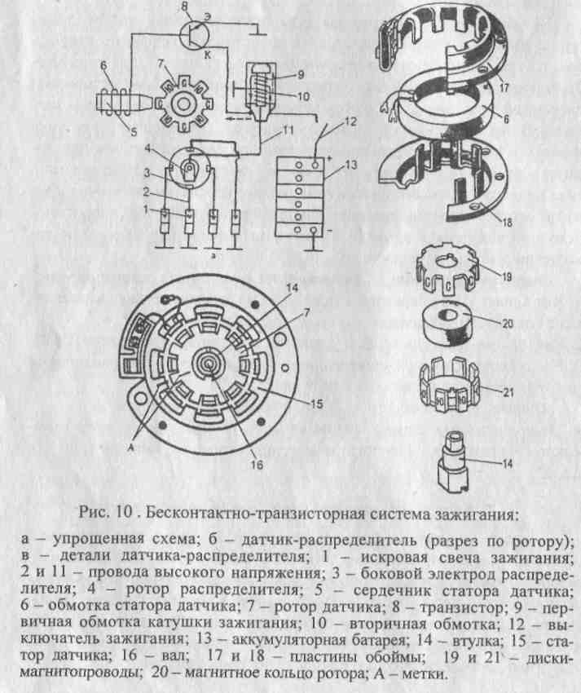
Ответьте на вопросы для самоконтроля:
- Каково назначение дополнительного реле стартера и реле блокировки?
- Как включается стартер с дистанционным управлением в работу?
- Как происходит автоматическое отключение стартера после запуска двигателя?
- На каком тракторе или автомобиле установлен электрический стартер СТ-142?
- Ответ: 1) К-701; 2) КамАЗ; 3) К-700; 4) МТЗ-80; 5) ЗИЛ-130.

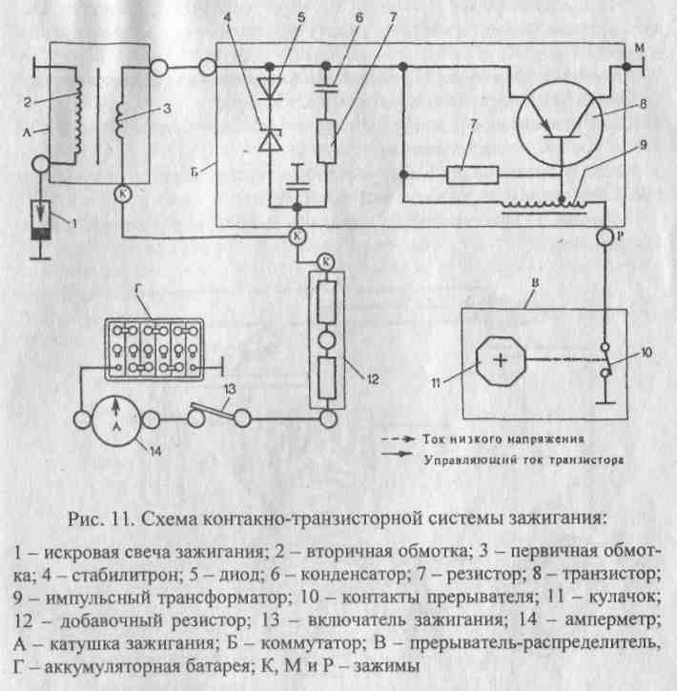
7.6 Система освещения и сигнализации
Безопасная работа на тракторах и автомобилях, особенно в ночное время, невозможна без приборов освещения и сигнализации. Уясните, чем они отличаются, что собой представляют галогенные лампы, в чем их основные преимущества и недостатки, почему они имеют пока ограниченное распространение.
Усвойте регулировку света фар согласно требованиям ГОСТ 25478-91.
Для обеспечения безопасности движения большое значение в системе световой сигнализации имеют указатели поворотов и сигналы торможения. Выясните, что нового существует в совершенствовании сигнализации поворотов, торможения, аварийном состоянии автомобиля.
Чтобы разобраться с общими схемами электрооборудования, следует хорошо знать устройство и работу его отдельных систем, их схемы и пути тока.
Выполните задание 38, ответьте на вопросы для самоконтроля:
- Как работает прерыватель указателей поворота?
- Какие неисправности могут быть в цепи звукового сигнала?
- Как производится регулировка света фар?
Какое сопротивление имеет вариатор катушки зажигания в момент пуска двигателя электрическим

- стартером?
Ответ: 1) наибольшее; 2) нормальное; 3) вариатор автоматически закорачивается.
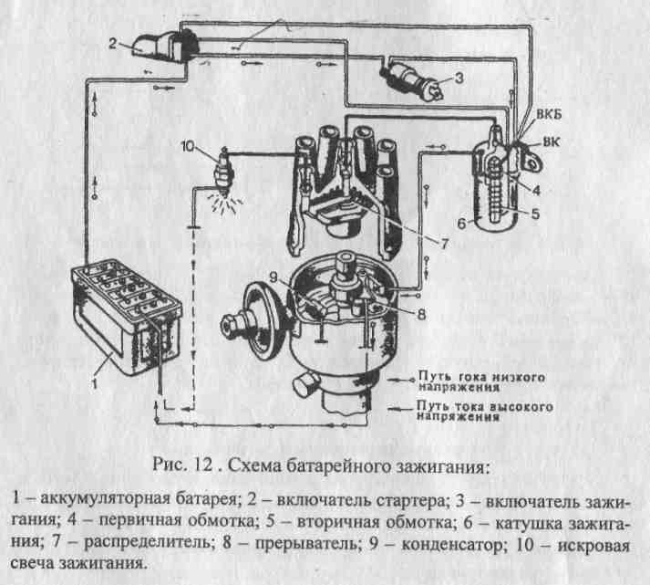
7.7 Контрольно-измерительное и вспомогательное электрооборудование
Кроме измерительных и контрольных приборов современные автомобили и тракторы оборудованы целой системой аварийных сигнализаторов, которые предупреждают водителя о недопустимом отклонении в работе механизмов и систем. Разберитесь с их устройством и принципом действия, по элементарным схемам проследите пути тока. Разберитесь с эргономическими требованиями к системе контроля, предусматривающими размеры и расположение приборов в кабине относительно
водителя.
Выполните задание 39, ответьте на вопросы для самоконтроля:
- Какие параметры двигателя могут контролироваться водителем с помощью приборов?
- Что собой представляет датчик температуры охлаждающей жидкости?
- Как работает указатель уровня топлива?
8. Основы теории трактора и автомобиля
8.1. Эксплуатационные и технологические свойства тракторов и автомобилей
Используя знания технической механики, разберитесь, какие силы и моменты действуют на трактор и автомобиль в общем случае движения, чем отличается их использование при расчетах. Уясните, какие показатели относятся к эксплуатационным и технологическим, каковы тенденции их изменения. Определите, как используется мощность двигателя у трактора и автомобиля, как сократить ее потери. Запишите и запомните уравнения тягового и мощностного баланса, сделайте анализ. Выполните задание 40.
Разберитесь с перспективами развития конструкции тракторов и автомобилей, которыми предусматривается:
- оснащение тракторов малоповреждающими почву шинами увеличенного профиля;
- превращение кабины в автоматизированный «командный пункт» с кондиционером, бортовым компьютером и электронной системой контроля и управления рабочими органами машин;
- использование экономичных дизельных двигателей, тракторов с передней и задней навеской с быстродействующей сцепкой, многодиапазонной коробкой передач с автоматическим переключением
передач без разрыва потока мощности с замедленными и транспортными скоростями до 40 км/ч;
- - увеличение мощности двигателей до 300 кВт;
- совершенствование дизайна;
- дальнейшее снижение удельного расхода топлива до 145 г/ э. л. с-ч и масла на угар до 0,2-0,3% от топлива путем:

- совершенствования камер сгорания с доведением давления впрыска до 100 МПа, внедрение 5-7-дырчатых распылителей;
- полуторакратного повышения мощности двигателя за счет усовершенствования турбокомпрессоров с промежуточным охлаждением воздуха;
- улучшения теплового режима двигателя с использованием автоматического отключения вентилятора;
- использование новых материалов, в том числе пластмасс и современных технологий;
- повышение надежности тракторов и автомобилей с доведением моторесурса до 12-15 тысяч моточасов и наработки на отказ до 1000ч при сроке гарантии два года или 5000 моточасов;
- улучшение экологической безопасности путем совершенствования процессов сгорания топлива, применение катализаторов, проведения герметизации;
- оснащение гидротрансмиссиями и гидроприводом сельхозмашин с рабочим давлением до 20-22Мпа и грузоподъемностью гидронавесных устройств до 7-8,6т;
- более широкое использование полноприводных машин в соответствии с требованиями рынка;
- применение дисковых тормозов, охлаждаемых маслом с целью повышения их долговечности;
- улучшение обзорности и комфортности кабин, оборудованных сиденьями с пневматической подвеской, автоматической регулировкой по весу механизатора и по углу наклона на 20°;
- выпуск малогабаритной техники наряду с энергонасыщенными тракторами;
- разработка блочно-модульных мобильных энергетических устройств, таких как трактор ЛТЗ-155, в результате чего сократится число одновременно работающих в поле тракторов, их многома-рочность, при той же численности механизаторов, ускорятся сроки выполнения работ;
- применение гидрообъемных рулевых управлений, как на тракторах МТЗ-100 и Т-16МТ, вместо механической связи рулевого колеса с механизмом управляемых колес и гидроусилителя рулевого управления;
- повышение грузоподъемности шин у колесных тракторов;
- введение более эластичной подвески за счет применения торсионов, введение резинометаллических шарниров звеньев у гусеничных
тракторов;
- оборудование тракторов и автомобилей новыми средствами авто
матизации: системой контроля технического состояния, системой
автоматической защиты дизеля;
- введение тросовых приводов с целью снижения усилия на органах управления и повышения герметичности кабины;
- использование гусеничных тракторов общего назначения как пропашных путем увеличения дорожного просвета и замена широких гусениц на узкие.
В периодической печати установите, какие изменения планируется ввести в будущем с целью совершенствования конструкции тракторов и автомобилей.
8.2. Понятие о тяговом и динамическом расчете 8.3. Экономичность работы
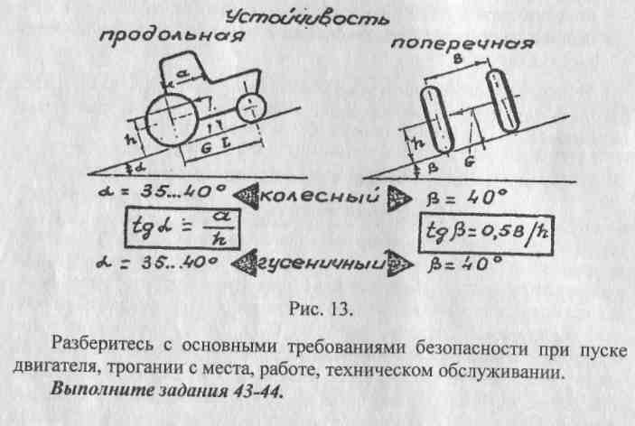
Изучая данные темы, вспомните основы теории двигателя, а именно подсчет использования его мощности, как влияет число передач на производительность и экономические показатели агрегата. Разберитесь, как проводятся тяговые испытания тракторов, как оформляются результаты испытаний. В координатах N^, U, G_{T}, g^, 8 от Р_{к} проанализируйте протекание кривых на каждой передаче, сделайте вывод. Уясните, что такое динамический фактор и его зависимость от скорости движения, определите характер протекания кривых, как оцениваются с помощью экономической характеристики соответствующие показатели работы автомобиля, изучите методику расчета, требования ГОСТ 25478-91 к тормозным системам, проведите расчет тормозного пути.
Выполните задания 41-42, ответьте на вопросы для самоконтроля:
- Что такое типаж тракторов?
- Какие внешние силы действуют на трактор при движении?
- Что собой представляет экономическая характеристика автомобиля?
- Какие существуют методы экономии топлива и смазочных материалов?

9. Безопасность труда и пожарная безопасность при работе на тракторах и автомобилях
9.1. Факторы, влияющие на безопасность работы на тракторах и автомобилях
9.2. Правила безопасной работы
Из предыдущего раздела вспомните схему сил, действующих на трактор и автомобиль, составьте уравнение моментов от действующих сил; используя рисунок, определите, как влияет на поперечную и продольную устойчивость машин расположение центра тяжести по высоте и базе, выпишите в тетрадь предельные углы устойчивости под уклон и на подъем.
Приложение 3.
Примерный перечень, объем и место проведения лабораторных работ и практических занятий по разделам 6-9.
№ п/п | Название и содержание работы | номер работы | кол-во часов
 | Определение технического состояния генераторов и реле – регуляторов. | 5 | 2
 | Определение неисправных элементов в сети электрооборудования. | 6 | 2
 | Проверка технического состояния приборов систем освещения и сигнализации. | 7 | 2
 | Сравнение конструкций приборов систем зажигания. | 8 | 2
 | Разборка и сборка прерывателя-распределителя системы зажигания; сборка схемы системы зажигания. | 9 | 2
 | Регулировка зазора в контактах прерывателя-распределителя; проверка технического состояния приборов системы зажигания. | 10 | 2
 | Установка прерывателя-распределителя на двигатель, регулировка угла опережения зажигания на двигателе. | 11 | 2
 | Разборка и сборка магнето, установка его на двигатель. | 12 | 2
 | Разборка, сборка и оценка технического состояния стартера. | 13 | 2
 | Определение неисправностей системы электрического пуска. | 14 | 2

Вопросы контрольной работы 3 (работа выполняется после изучения разделов 6-9)
- Устройство насоса гидросистемы трактора МТЗ-80.
- Схема и работа распределителя гидросистемы Р75-23.
- Общее устройство, работа раздельно-агрегатной гидравлической системы на примере ДТ-75МЛ.
- Устройство силовых цилиндров гидросистемы.
- Работа и правила пользования гидроувеличителя сцепного веса трактора МТЗ-80.
- Типы, разновидности устройства валов отбора мощности у различных тракторов. Начертите их схемы.
- Схема и работа регулятора глубины обработки почвы трактором МТЗ-80.
- По каким причинам золотник распределителя не возвращается автоматически в "нейтральное" положение?
- Существующие схемы гидросистем, их сравнение.
- Общее устройство и работа масляного насоса НШ-50Л-2.
- Устройство соединительных муфт.
- Общее устройство, работа разрывных муфт.
- По каким причинам золотник не фиксируется в заданном положении?
- Назначение электрооборудования и его основные группы.
- Основные характеристики свинцово-кислотных аккумуляторов.
- Опишите выполненную вами практическую работу по проверке состояния аккумуляторной батареи.
- Процесс зарядки аккумуляторной батареи, порядок приготовления и заливки электролита.
- Уход за аккумуляторными батареями летом, зимой и при длительном хранении.
- Сравнительная оценка генераторных установок переменного тока.
- Устройство бесконтактных индукторных генераторов.
Общая схема и работа трехфазного генератора переменного тока с контактно-транзисторным реле регулятором.
Основные правила эксплуатации генераторных установок переменного тока.
- Назначение систем зажигания и требования к ним.
- Запальные свечи, их маркировка и подбор к различным двигателям.
25. Схема и работа контактной системы батарейного зажигания.
26. Конструкция и принцип действия катушек зажигания.
- Устройство прерывателя-распределителя батарейного зажигания.
- Недостатки контактной системы батарейного зажигания и преимущества контактно-транзисторной системы.
- Устройство и работа контактно-транзисторной системы зажигания.
30. Устройство и принцип действия бесконтактной системы зажигания.
- Опишите выполненную вами практическую работу по проверке и установке зажигания на двигателе ЗМЗ-53.
- Возможные неполадки в системах зажигания, способы их устранения.
- Схема и принцип действия магнето.
- Как зависит момент зажигания от нагрузки и почему?
- Порядок установки магнето на двигатель П-350.
- Схема центробежного регулятора опережения зажигания, его работы.
- Отличительные особенности приборов бесконтактной системы зажигания.
- Схема подключения стартера с дистанционным управлением, пути тока при включении.
- Устройство контрольно-измерительных приборов.
- Последовательность регулировки света фар.
- Схема сил, действующих на трактор или автомобиль при движении на подъеме.
- Тяговый баланс трактора и автомобиля.
- Баланс мощности трактора. Пути снижения потерь мощности в трансмиссии и на самопередвижение.
- Продольная и поперечная устойчивость трактора и автомобиля: предельные углы подъема и уклона для разных машин.
- Динамическая и экономическая характеристика автомобилей, их использование.
- Основные тенденции в развитии и совершенствовании тракторов и автомобилей.
- Требования безопасности при пуске двигателя.
- Меры безопасности при работе на тракторах.
- Охрана окружающей среды от загрязнения нефтепродуктами.
- Особенности эксплуатации гидравлических навесных систем гусеничных и колесных тракторов.
Задание 51.
1. На каком тракторе установлен насос гидросистемы НШ-67Л?
Ответ: 1) К-701; 2) МТЗ-80; 3) Т-150К; 4) К-700; 5) Т-40М.
2. У какого реле-регулятора имеется регулятор напряжения, реле защиты, транзистор, диоды, резисторы?
Ответ: 1) РР-130; 2) РР-362Б; 3) РР-24Г; 4) РР-315Д; 5) РР-315Б.
3. Какое количество отрицательных пластин по сравнению с положительными устанавливается в кислотно-свинцовом аккумуляторе?
Ответ: 1) одинаковое; 2) на одну больше; 3) произвольное; 4) на одну меньше; 5) на две больше.
4. Должен ли изменяться и как угол опережения зажигания при увеличении нагрузки?
Ответ: 1) должен уменьшаться; 2) должен увеличиваться; 3) не должен изменяться.
5. За сколько миллиметров до ВМТ не должен доходить поршень двигателя ПД-10У в момент начала размыкания контактов прерывателя магнето?
Ответ: 1) 2,5; 2) 5,8; 3) 7,6; 4) 9,5; 5) 10,2.
6. В каком положении должен находиться золотник распределителя гидросистемы при пахоте?
Ответ: 1) «нейтральное»; 2) «подъем»; 3) «плавающее»; 4) «опускание».
7. Какой трактор имеет ВОМ с независимым и синхронным приводами?
Ответ: 1) МТЗ-80; 2) ДТ-75М; 3) ЮМЗ-6М; 4) Т-150К; 5)ВТ-100ДТ.
Задание 52.
1. Какой из распределителей установлен на тракторе К-700?
Ответ. 1) Р75-22; 2) Р150-23; 3) Р75-В2-А; 4) Р75-ВЗ; 5) Р75-23.
2. Что происходит с плотностью электролита при разрядке аккумулятора?
Ответ: 1) уменьшается; 2) не изменяется; 3) увеличивается; 4) сначала увеличивается, потом уменьшается; 5) сначала уменьшается, потом увеличивается.
3. Что происходит с напряжением вторичной цепи контактной системы батарейного зажигания при увеличении частоты вращения коленчатого вала?
Ответ: 1) не изменяется; 2) увеличивается; 3) уменьшается.
4. Какова максимальная величина ЭДС взаимоиндукции, индуктируемой в витках вторичной обмотки катушки зажигания при замкнутых контактах прерывателя, В?
Ответ: 1) 2000; 2) 5000; 3) 10000; 4) 20000; 5) 24000.
5. В каком положении находится золотник распределителя при включении гидроувеличителя сцепного веса?
Ответ: 1) «подьгём»; 2) «опускание»; 3) «плавающее».
6. На сколько мм выше верхнего края пластин должен быть уровень электролита в аккумуляторе?
Ответ: 1) 5-8; 2) 12-15; 3) 18-20; 4) 20-24; 5) 26-30.
7. В каких единицах измеряется предельная устойчивость трактора?
Ответ: 1) мм; 2) см; 3) м; 4) градусах.
Задание 53.
1. Какого типа вал отбора мощности у трактора ЮМЗ-6М?
Ответ: 1) независимый; 2) зависимый; 3) синхронный; 4) независимый и синхронный; 5) частично независимый.
2. Что означает цифра 75 в марке распределителя Р75-23?
Ответ: 1) модификацию; 2) минимальную пропускную способность, л/мин; 3) максимальную пропускную способность, л/мин; 4) массу; 5) размер золотника.
3. Когда происходит замыкание контактов реле защиты транзистора в РР-362Б?
Ответ: 1) при включении зажигания; 2) при выключении зажигания; 3) при напряжении до 13,5В; 4) при напряжении более 15В; 5) при замыкании цепи обмотки возбуждения на массу.
4. Как зависит напряжение вторичной цепи магнето от уменьшения частоты вращения коленчатого вала?
Ответ: 1) не зависит; 2) увеличивается; 3) уменьшается.
5. Какова максимальная величина ЭДС самоиндукции в первичной обмотке катушки зажигания в момент размыкания контактов прерывателя, В?
Ответ: 1) 12; 2) 200-300; 3) 800-900; 4) 10000; 5) 24000.
6. К какой температуре приводится измеренная плотность электролита, градусов?
Ответ: 1) + 5; 2) - 5; 3) + 25; 4) - 25; 5) + 35.
7. На каком тракторе или автомобиле установлен 6-цилиндровый двигатель с непосредственным впрыском топлива и турбонаддувом?
Ответ: 1) ЗИЛ-130; 2) МТЗ-80; 3) «Беларусь» 1221; 4) ВТ-100ДТ; 5)К-701.
Задание 54.
1. От какого элемента конструкции трактора МТЗ-80 получает вращение вал отбора мощности при независимом его приводе?
Ответ: 1) от ведомого диска сцепления; 2) от кожуха сцепления; 3) от промежуточного вала КПП; 4) от шестерни промежуточного вала; 5) от вала заднего хода.
2. При каких положениях золотника перепускной клапан распределителя гидросистемы открыт?
Ответ: 1) «нейтральном» и «плавающем»; 2) «подъем»; 3) принудительное опускание; 4) «подъем и опускание».
3. При каком напряжении происходит замыкание контактов регулятора напряжения РР-362Б, В?
Ответ: 1) 1,35-1,5; 2) 4,5-5; 3) 6,5-8; 4) 13,2-14; 5) 17,5-18.
4. Что означает 75 в марке аккумулятора 6СТ-75МСН?
Ответ: 1) количество положительных пластин; 2) номинальную емкость; 3) количество отрицательных пластин; 4) общее количество пластин; 5) количество электролита (см³).
5. Чем автоматически регулируется угол опережения зажигания в зависимости от нагрузки двигателя?
Ответ: 1) вакуумным регулятором; 2) октан корректором; 3) центробежным регулятором.
6. Чему равна сила тока в первичной цепи контактной системы батарейного зажигания, А?
Ответ: 1) 0,5-1,0; 2) 3-3,5; 3) 4,0-4,5; 4) 5,0-5,5; 5) 8,0-8,5.
7. При каком положении ползуна запорный клапан закрыт?
Ответ: 1) «включен»; 2) «выключен»; 3) «заперто»; 4) «сброс давления».
Задание 55.
1. Каким количеством силовых цилиндров возможно раздельно управлять распределителем Р75-22?
Ответ: 1) 1; 2) 2; 3) 3; 4) 4; 5) 5.
2. В каких пределах позволяет изменять напряжение (В) переключатель (винт) сезонной регулировки реле-регулятора РР-362Б?
Ответ: 1) 0,2-0,4; 2) 0,8-1,2; 3) 1,6-2; 4) 2,8-3,1; 5) 4,5-5.
3. Что необходимо лить по требованиям безопасности при приготовлении электролита?
Ответ: 1) воду в кислоту; 2) кислоту в воду; 3) все равно.
4. В каких пределах может изменяться сопротивление вариатора катушки зажигания, Ом?
Ответ: 1) 0,1-1,2; 2) 1,7-4,5; 3) 5,4-7,3; 4) 10-12,5; 5) 18,4-18,9.
5. Чем регулируется давление подпора при включении ГСВ?
Ответ: 1) маховиком; 2) винтом; 3) золотником; 4) ползуном; 5) рукояткой.
6. Что обозначает цифра 50 в марке аккумулятора 6СТ-50ЭМ?
Ответ: 1) напряжение; 2) силу тока; 3) сопротивление; 4) емкость; 5) количество электролита.
7. К какому классу по тяговому усилию относится трактор ВТ-ЮОДТ, кН?
Ответ: 1) 9; 2) 14; 3) 20; 4) 30; 5) 40.
Задание 56.
1. Какой из указанных тракторов оборудован силовым позиционным регулятором глубины обработки почвы?
Ответ: 1) К-700; 2) К-701; 3) Т-150К; 4) Т-150; 5) МТЗ-80.
2. При какой температуре окружающего воздуха винт сезонной регулировки РР-362Б устанавливается в положение «лето», °С?
Ответ: 1) - 10 и выше; 2) - 5 и выше; 3) 0 и выше; 4) + 5 и выше; 5) + 20 и выше.
3. Каково назначение импульсного трансформатора контактно-транзисторной системы зажигания?
Ответ: 1) преобразование тока первичной цепи; 2) уменьшение тока первичной цепи; 3) ускорение запирания транзистора; 4) ускорение отпирания транзистора; 5) поглощение вредного тока.
4. Чему равна сила основного тока в первичной цепи контактно-транзисторной системы зажигания, А?
Ответ: 1) 1,5-2,5; 2) 4,5-5,0; 3) 5,5-6,0; 4) 7,0-8,0; 5) 10-12.
5. На каком тракторе установлен основной гидроцилиндр Ц-75?
Ответ: 1) Т-ЗОА-80; 2) ЛТЗ-55; 3) ДТ-75МЛ; 4) Т-150К; 5) К-744.
6. На каком тракторе или автомобиле установлен генератор Г273-В?
Ответ: 1) ЛТЗ-55; 2) Т-150К; 3) ГАЗ-33-07; 4) Т-ЗОА-80; 5) КамАЗ-5320.
7. В каких единицах измеряется удельный расход топлива?
Ответ: 1) г; 2) кг; 3) кг/ч; 4) г/квт.ч; 5) л.с./г
Задание 57.
1. Чему равен угол поворота полурам трактора Т-150К вокруг горизонтального шарнира?
Ответ: 1) 6°; 2) 12°; 3) 18°; 4) 24°; 5) 30°.
2. Почему вакуумный регулятор увеличивает угол опережения зажигания при небольшом открытии дросельных заслонок (малые нагрузки)
Ответ: 1) система холостого хода не обеспечивает необходимый коэффициент избытка воздуха; 2) в цилиндрах остается много остаточных газов, препятствующих нормальному сгоранию горючей смеси; 3) главная дозирующая система не обеспечивает необходимую по составу горючую смесь.
3. Чему должен быть равен нормальный зазор между контактами регулятора напряжения РР-362Б, мм?
Ответ: 1) 0,20-0,30; 2)0,50-0,55; 3) 0,65-0,70; 4) 0,85-0,9; 5)1,4-1,5.
4. Катушка какой марки применяется в контактно-транзисторном зажигании?
Ответ: 1) Б-5А; 2) Б-13; 3) Б-102Б; 4) Б-114.
5. В каком состоянии находятся сигнальные лампы указателей поворота автомобиля при включенном повороте и замкнутых контактах реле?
Ответ: 1) ярко горят; 2) из-за недостаточного тока не горят; 3) из-за отсутствия тока не горят.
6. Какой трактор имеет распределитель с двумя золотниками?
Ответ: 1) МТЗ-80; 2) ДТ-75МЛ; 3) Т-150К; 4) К-744; 5) Т-ЗОА-80.
7. До какой величины допускается падение напряжение аккумулятора, В?
Ответ: 1) 1,1; 2) 1,3; 3) 1,4; 4) 1,5; 5) 1,7.
Задание 58.
1. Чем отличается насос НШ-32-2 от НШ-32У?
Ответ: 1) большим рабочим объемом; 2) наличием торцевого поджима; 3) наличием торцевого и бокового поджима; 4) направлением вращения; 5) меньшей массой.
2. При каком давлении должен срабатывать клапан механизма автоматического возврата золотника распределителя трактора Т-150К, МПа?
Ответ: 1) 8-9,5; 2) 11-12,5; 3) 14-15,5; 4) 17-18,5; 5) 19-20,5.
3. Чему должен быть равен нормальный зазор между якорьком и сердечником при разомкнутых контактах регулятора напряжения РР-362Б, мм?
